*目錄跳轉： (✓代表AVG已完成)

1. Taipei 台北市 (RMSE 表格) ✓
2. Taichung 台中市 (RMSE 表格) ✓
3. Taitung 台東縣 (RMSE 表格) ✓
4. Tainan 台南市 (RMSE 表格) ✓
5. Yilan 宜蘭縣 (RMSE 表格) ✓
6. Hualien 花蓮縣 (RMSE 表格) ✓
7. Kinmen 金門縣 (RMSE 表格) ✓
8. Nantou 南投縣 (RMSE 表格) ✓
9. Pingtung 屏東縣 (RMSE 表格) ✓
10. Miaoli 苗栗縣 (RMSE 表格) ✓
11. Taoyuan 桃園市 (RMSE 表格) ✓
12. Kaohsiung 高雄市 (RMSE 表格)
13. Keelung 基隆市 (RMSE 表格)
14. Lienchiang 連江縣 (RMSE 表格)
15. Yunlin 雲林縣 (RMSE 表格)
16. NewTaipei 新北市 (RMSE 表格) \\\\\\
17. Hsinchu_City 新竹市 (RMSE 表格)
18. Hsinchu_County 新竹縣 (RMSE 表格)
19. Chiayi_City 嘉義市 (RMSE 表格)
20. Chiayi_County 嘉義縣 (RMSE 表格)
21. Changhua 彰化縣 (RMSE 表格)
22. Penghu 澎湖縣 (RMSE 表格)

* 1000_plot

-> 跑1000回合，整個訓練+測試的摺線圖。

* 1000_predict&real

-> 是跑1000回合，從最後日期往前30天的摺線圖。

台北市：

* 疫情折線圖：

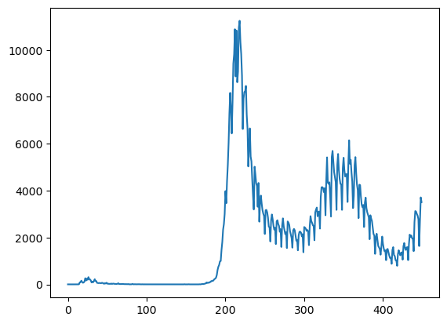

* 確診人數acf 24期 (acf_24)：

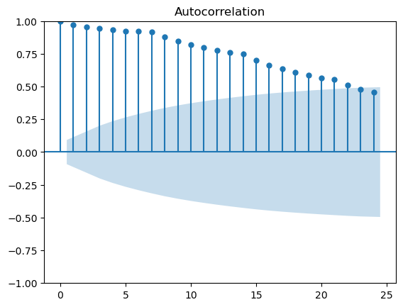

* 確診人數pacf 24期 (pacf_24)：

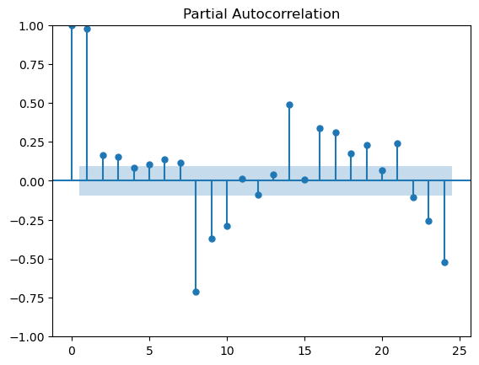

**RMSE (均方根誤差)

|  |  |  |  |  |
| --- | --- | --- | --- | --- |
|  | Model 1 | Model 2 | Model 3 | Model 4 |
| 1000 | Train RMSE：  590.70 RMSE  Test RMSE：  440.65 RMSE | Train RMSE：  593.57 RMSE  Test RMSE：  443.09 RMSE | Train RMSE：  529.74 RMSE  Test RMSE：  450.41 RMSE | Train RMSE：  605.69 RMSE  Test RMSE：  431.90 RMSE |
| 5000 | Train RMSE：  564.68 RMSE  Test RMSE：  433.29 RMSE | Train RMSE：  576.97 RMSE  Test RMSE：  436.64 RMSE | Train RMSE：  521.42 RMSE  Test RMSE：  458.89 RMSE | Train RMSE：  591.35 RMSE  Test RMSE：  417.90 RMSE |
| AVG | Train RMSE：577.69  Test RMSE：436.97 | Train RMSE：585.27  Test RMSE：439.87 | Train RMSE：525.58  Test RMSE：454.65 | Train RMSE：598.52  Test RMSE：424.9 |

* Epoch = 1000，Model 1，1000_plot：

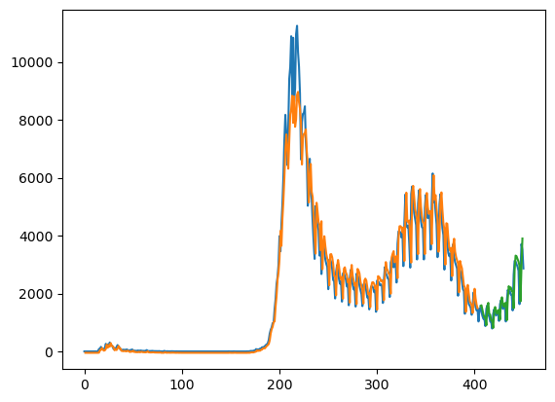

* Epoch = 1000，Model 1，1000_predict&real：

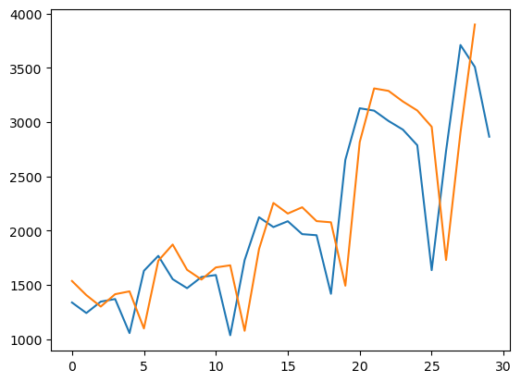

* Epoch = 1000，Model 2，1000_plot：

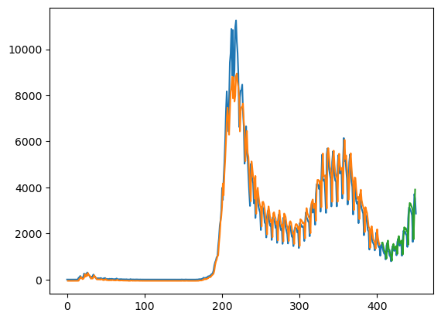

* Epoch = 1000，Model 2，1000_predict&real：

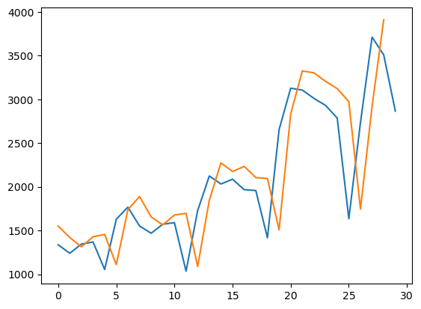

* Epoch = 1000，Model 3，1000_plot：

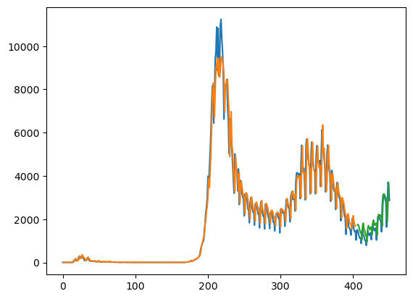

* Epoch = 1000，Model 3，1000_predict&real：

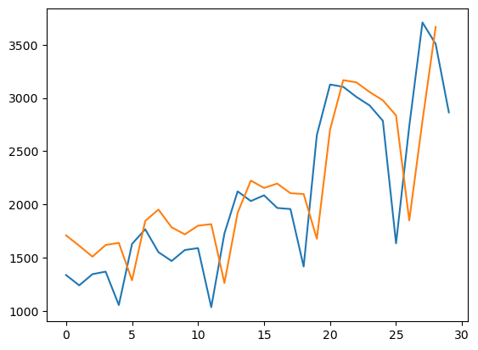

* Epoch = 1000，Model 4，1000_plot：

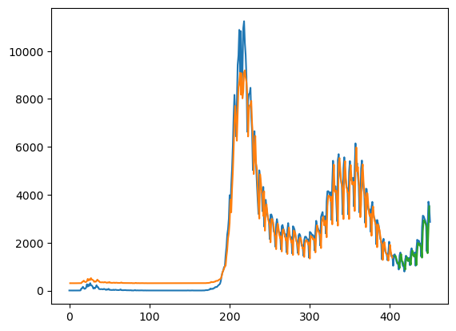

* Epoch = 1000，Model 4，1000_predict&real：

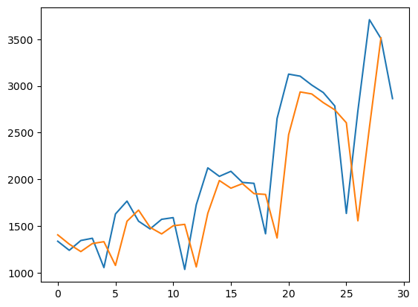

* Epoch = 5000，Model 1，5000_plot：

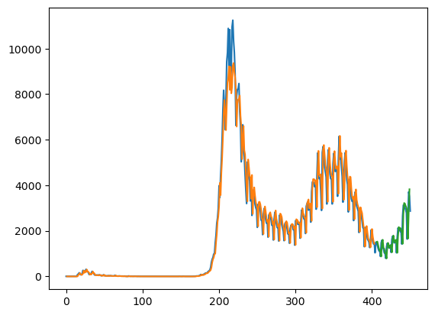

* Epoch = 5000，Model 1，5000_predict&real：

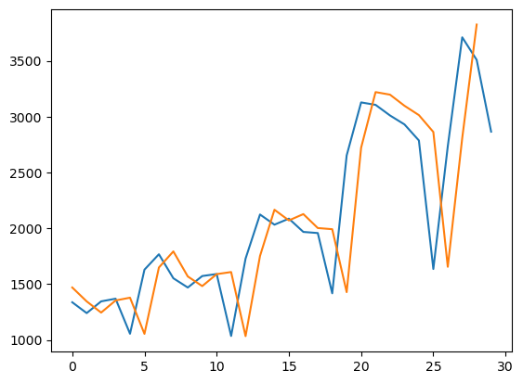

* Epoch = 5000，Model 2，5000_plot：

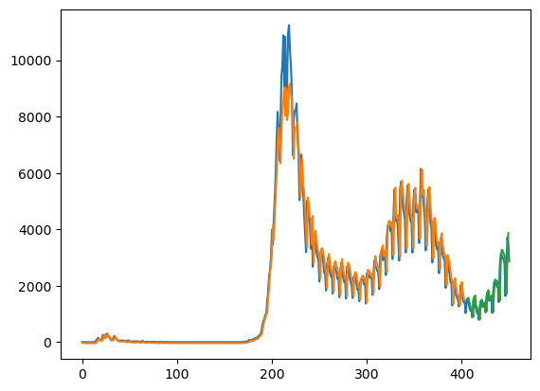

* Epoch = 5000，Model 2，5000_predict&real：

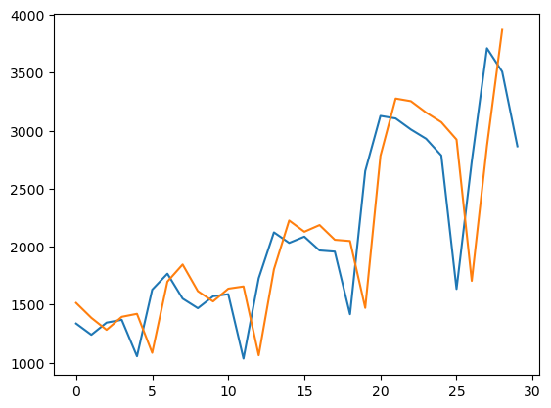

* Epoch = 5000，Model 3，5000_plot：

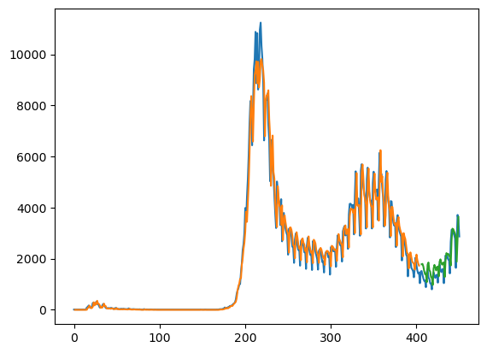

* Epoch = 5000，Model 3，5000_predict&real：

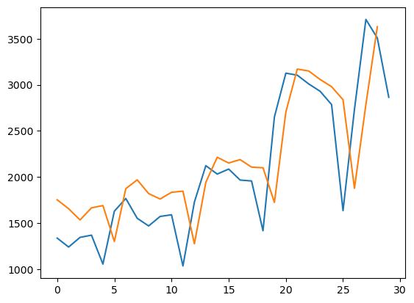

* Epoch = 5000，Model 4，5000_plot：

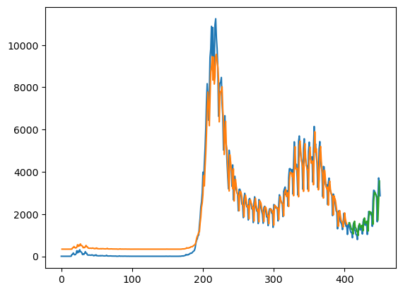

* Epoch = 5000，Model 4，5000_predict&real：

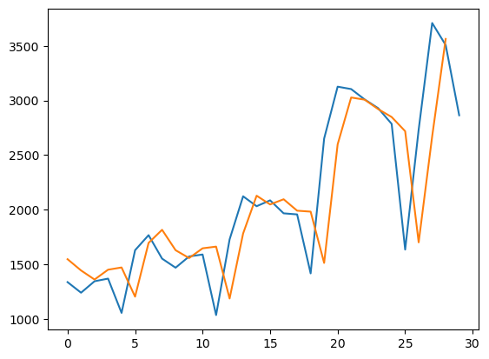

台中市：

* 疫情折線圖：

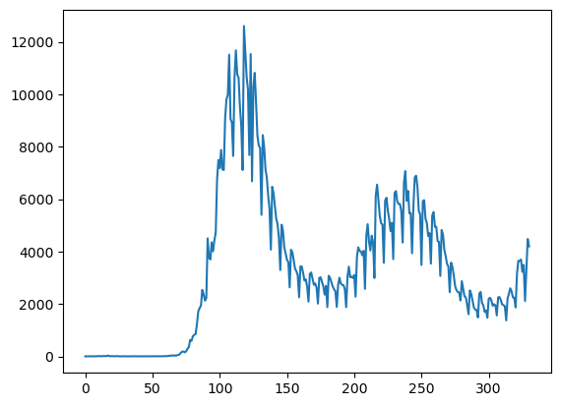

* 確診人數acf 24期 (acf_24)：

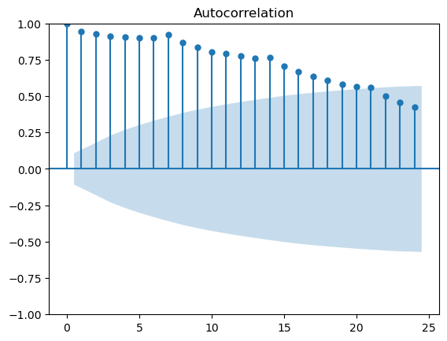

* 確診人數pacf 24期 (pacf_24)：

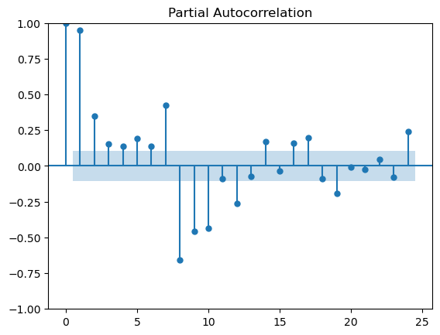

**RMSE (均方根誤差)

|  |  |  |  |  |
| --- | --- | --- | --- | --- |
|  | Model 1 | Model 2 | Model 3 | Model 4 |
| 1000 | Train RMSE：  938.26 RMSE  Test RMSE：  561.43 RMSE | Train RMSE：  939.41 RMSE  Test RMSE：  563.42 RMSE | Train RMSE：  893.14 RMSE  Test RMSE：  548.25 RMSE | Train RMSE：  1017.79 RMSE  Test RMSE：  607.34 RMSE |
| 5000 | Train RMSE：  926.89 RMSE  Test RMSE：  552.47 RMSE | Train RMSE：  931.99 RMSE  Test RMSE：  556.78 RMSE | Train RMSE：  891.07 RMSE  Test RMSE：  546.57 RMSE | Train RMSE：  989.55 RMSE  Test RMSE：  548.16 RMSE |
| AVG | Train RMSE：932.58  Test RMSE：556.95 | Train RMSE：935.7  Test RMSE：560.1 | Train RMSE：892.11  Test RMSE：547.41 | Train RMSE：1003.67  Test RMSE：577.75 |

* Epoch = 1000，Model 1，1000_plot：

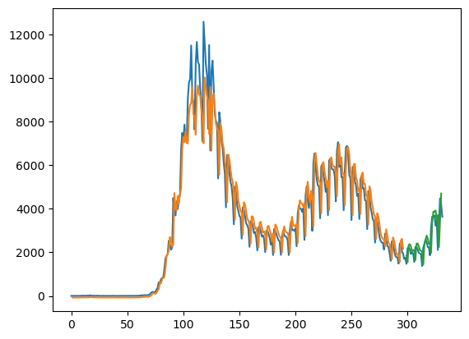

* Epoch = 1000，Model 1，1000_predict&real：

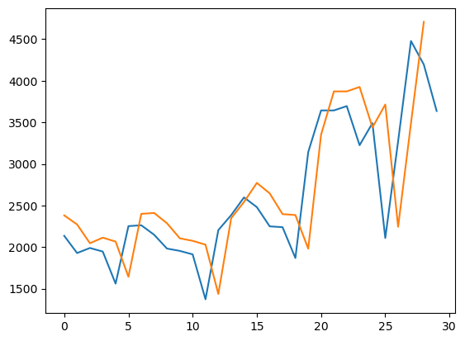

* Epoch = 1000，Model 2，1000_plot：

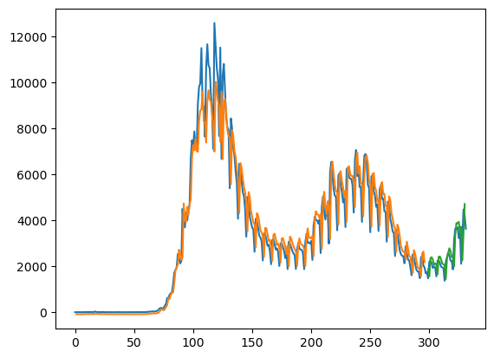

* Epoch = 1000，Model 2，1000_predict&real：

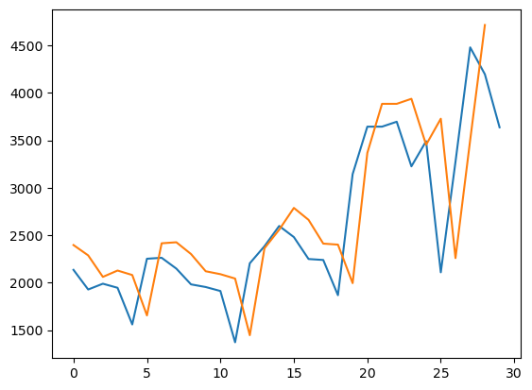

* Epoch = 1000，Model 3，1000_plot：

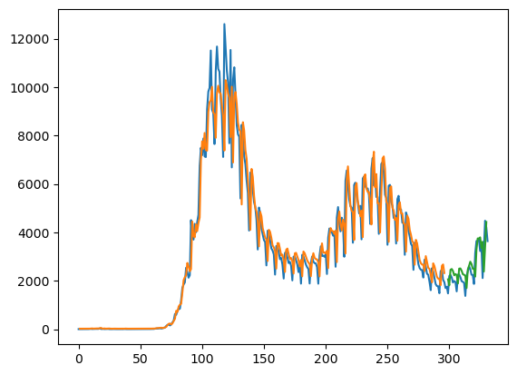

* Epoch = 1000，Model 3，1000_predict&real：

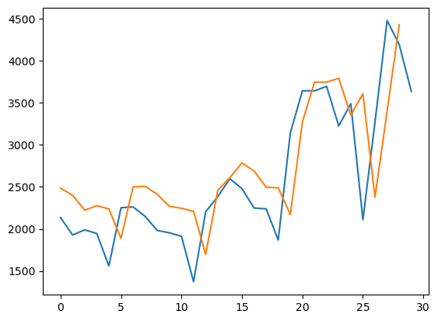

* Epoch = 1000，Model 4，1000_plot：

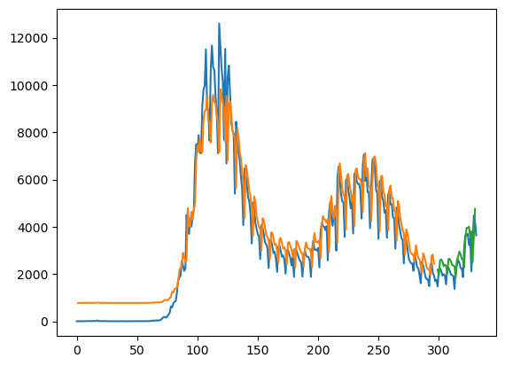

* Epoch = 1000，Model 4，1000_predict&real：

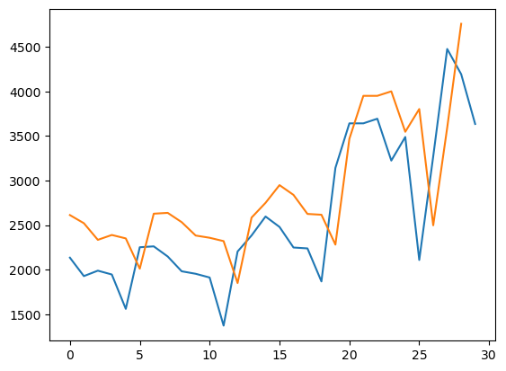

* Epoch = 5000，Model 1，5000_plot：

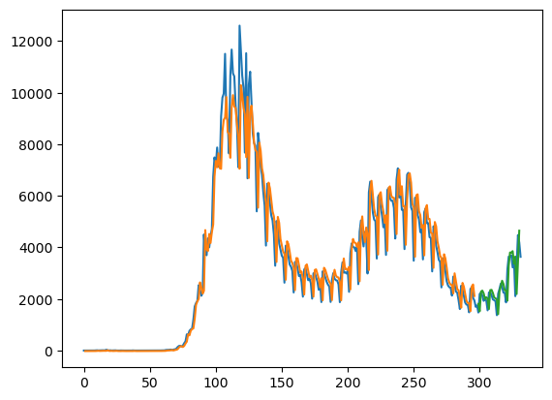

* Epoch = 5000，Model 1，5000_predict&real：

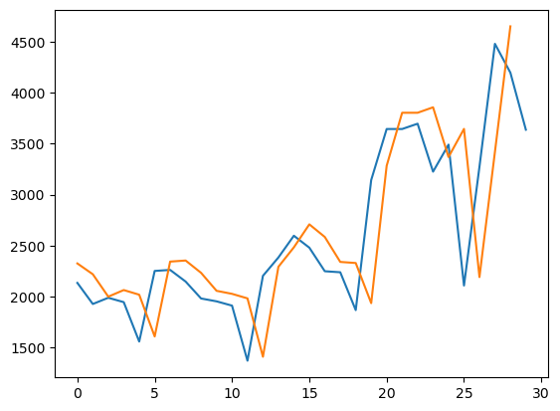

* Epoch = 5000，Model 2，5000_plot：

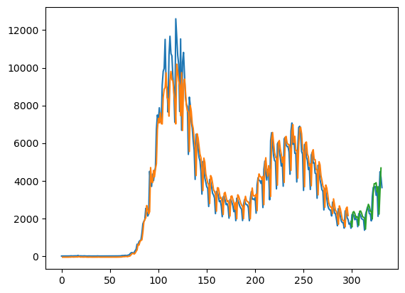

* Epoch = 5000，Model 2，5000_predict&real：

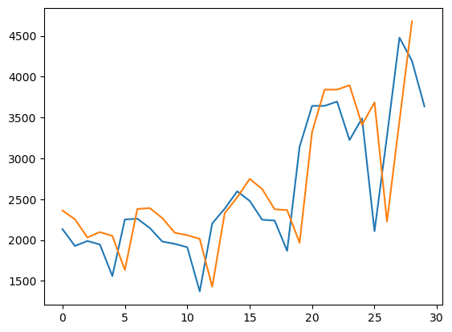

* Epoch = 5000，Model 3，5000_plot：

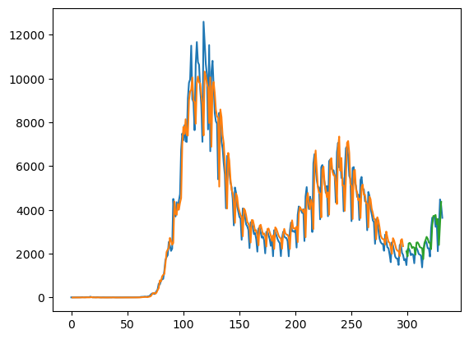

* Epoch = 5000，Model 3，5000_predict&real：

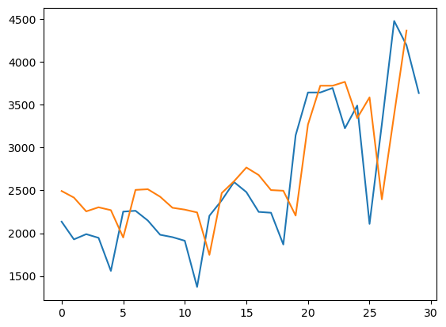

* Epoch = 5000，Model 4，5000_plot：

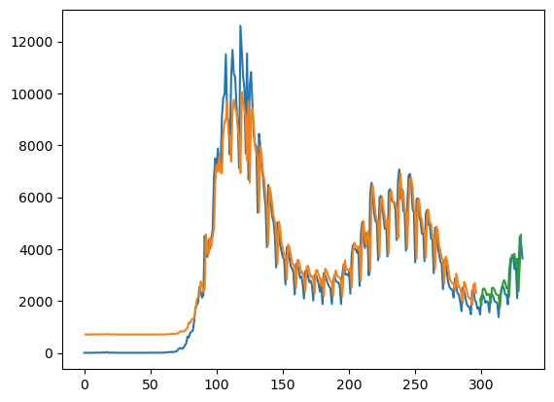

* Epoch = 5000，Model 4，5000_predict&real：

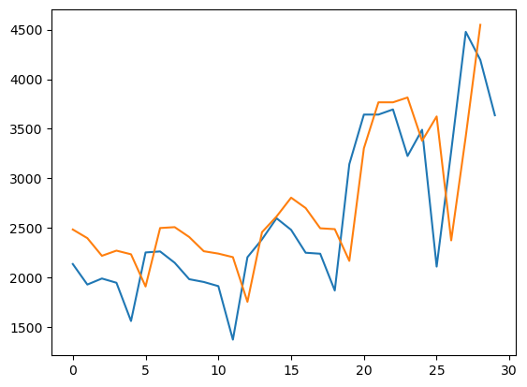

台東縣：

* 疫情折線圖：

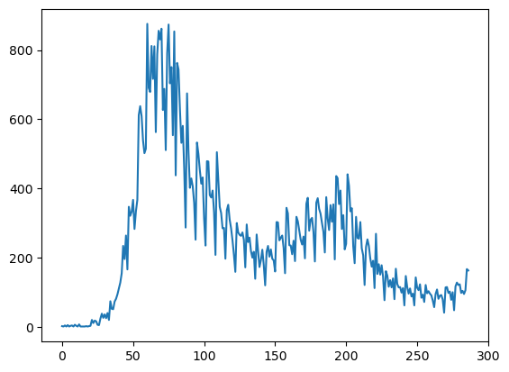

* 確診人數acf 24期 (acf_24)：

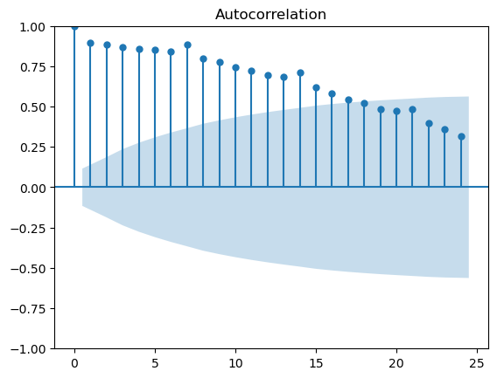

* 確診人數pacf 24期 (pacf_24)：

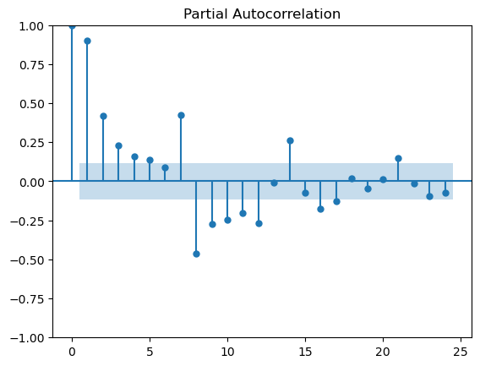

**RMSE (均方根誤差)

|  |  |  |  |  |
| --- | --- | --- | --- | --- |
|  | Model 1 | Model 2 | Model 3 | Model 4 |
| 1000 | Train RMSE：  92.64 RMSE  Test RMSE：  31.18 RMSE | Train RMSE：  92.71 RMSE  Test RMSE：  31.42 RMSE | Train RMSE：  88.04 RMSE  Test RMSE：  34.55 RMSE | Train RMSE：  93.40 RMSE  Test RMSE：  31.27 RMSE |
| 5000 | Train RMSE：  91.89 RMSE  Test RMSE：  30.70 RMSE | Train RMSE：  92.24 RMSE  Test RMSE：  31.18 RMSE | Train RMSE：  87.68 RMSE  Test RMSE：  35.99 RMSE | Train RMSE：  92.93 RMSE  Test RMSE：  32.25 RMSE |
| AVG | Train RMSE：92.27  Test RMSE：30.94 | Train RMSE：92.48  Test RMSE：31.3 | Train RMSE：87.86  Test RMSE：37.27 | Train RMSE：93.17  Test RMSE：31.76 |

* Epoch = 1000，Model 1，1000_plot：

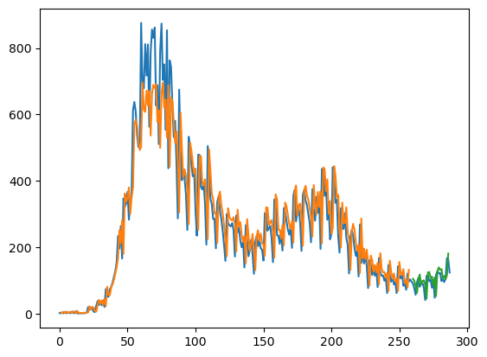

* Epoch = 1000，Model 1，1000_predict&real：

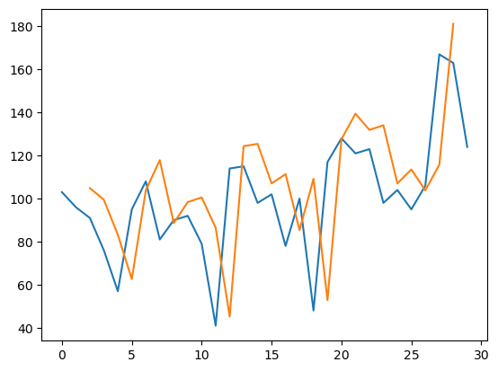

* Epoch = 1000，Model 2，1000_plot：

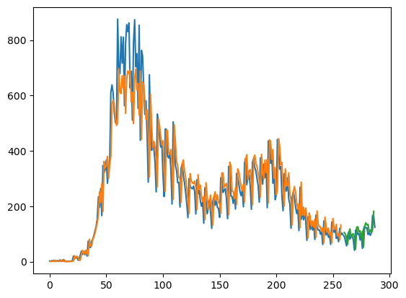

* Epoch = 1000，Model 2，1000_predict&real：

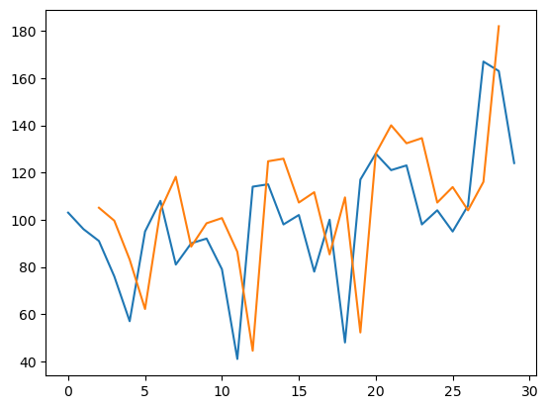

* Epoch = 1000，Model 3，1000_plot：

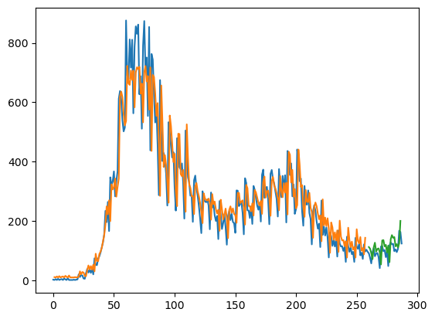

* Epoch = 1000，Model 3，1000_predict&real：

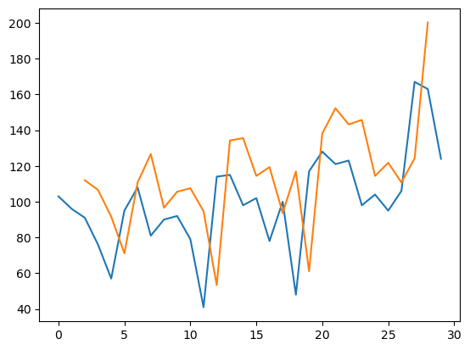

* Epoch = 1000，Model 4，1000_plot：

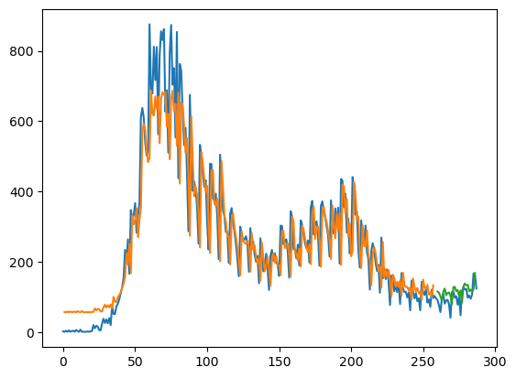

* Epoch = 1000，Model 4，1000_predict&real：

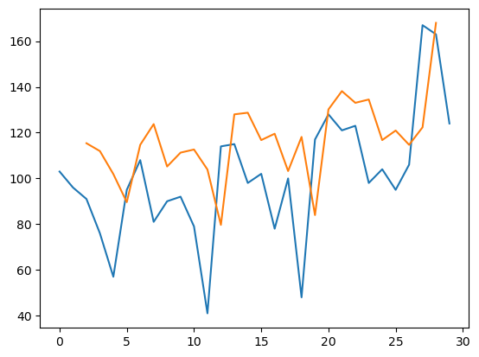

* Epoch = 5000，Model 1，5000_plot：

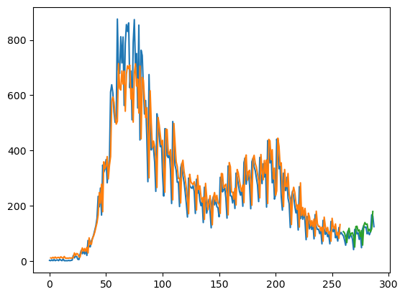

* Epoch = 5000，Model 1，5000_predict&real：

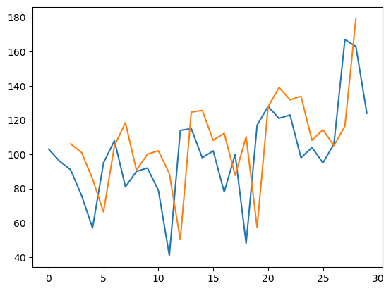

* Epoch = 5000，Model 2，5000_plot：

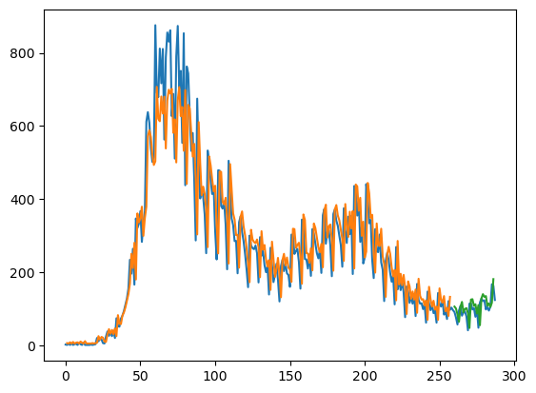

* Epoch = 5000，Model 2，5000_predict&real：

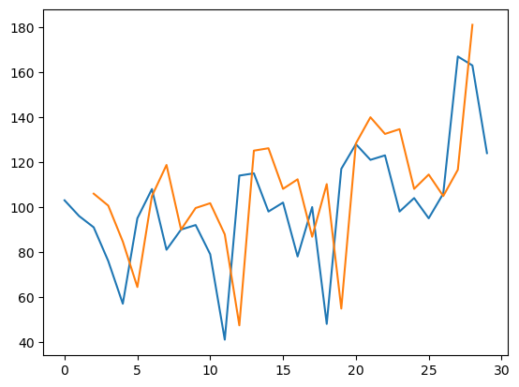

* Epoch = 5000，Model 3，5000_plot：

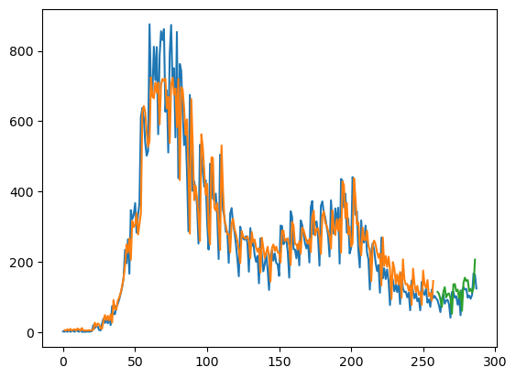

* Epoch = 5000，Model 3，5000_predict&real：

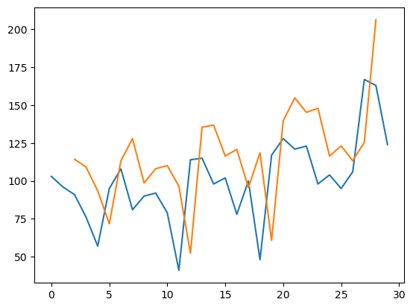

* Epoch = 5000，Model 4，5000_plot：

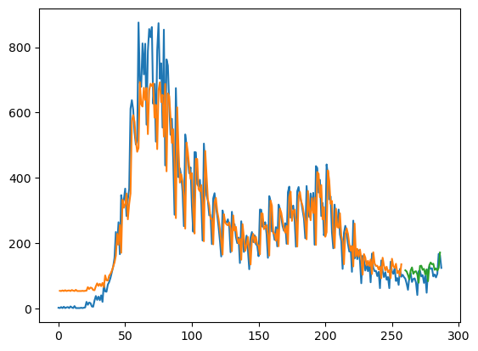

* Epoch = 5000，Model 4，5000_predict&real：

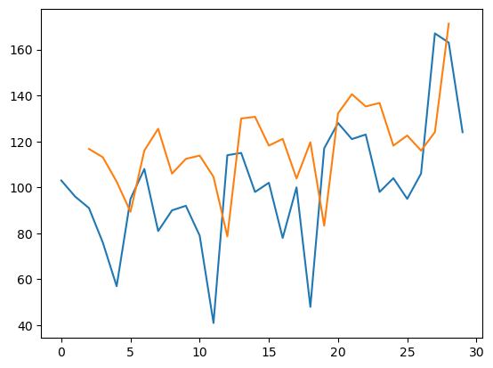

台南市：

* 疫情折線圖：

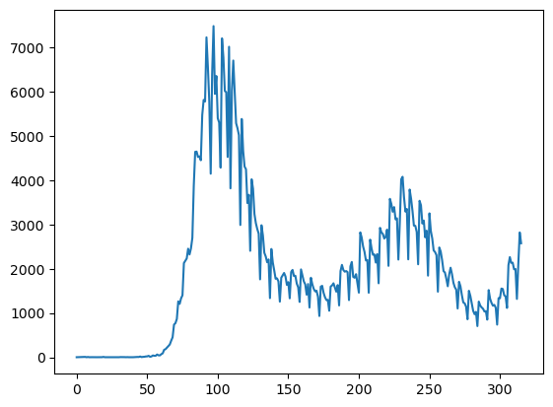

* 確診人數acf 24期 (acf_24)：

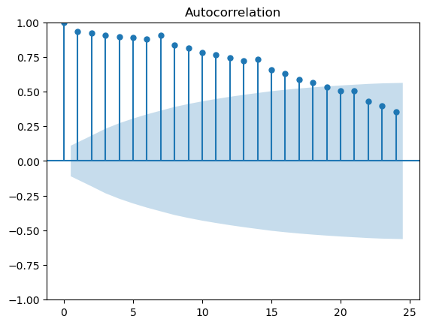

* 確診人數pacf 24期 (pacf_24)：

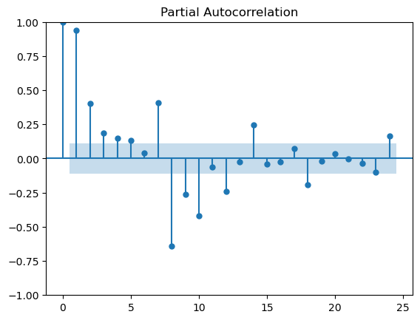

**RMSE (均方根誤差)

|  |  |  |  |  |
| --- | --- | --- | --- | --- |
|  | Model 1 | Model 2 | Model 3 | Model 4 |
| 1000 | Train RMSE：  602.27 RMSE  Test RMSE：  370.14 RMSE | Train RMSE：  603.23 RMSE  Test RMSE：  371.28 RMSE | Train RMSE：  574.96 RMSE  Test RMSE：  360.02 RMSE | Train RMSE：  641.00 RMSE  Test RMSE：  393.61 RMSE |
| 5000 | Train RMSE：  595.12 RMSE  Test RMSE：  364.08 RMSE | Train RMSE：  598.55 RMSE  Test RMSE：  367.48 RMSE | Train RMSE：  573.88 RMSE  Test RMSE：  363.62 RMSE | Train RMSE：  625.47 RMSE  Test RMSE：  367.77 RMSE |
| AVG | Train RMSE：598.7  Test RMSE：367.11 | Train RMSE：600.89  Test RMSE：369.38 | Train RMSE：574.42  Test RMSE：361.82 | Train RMSE：633.24  Test RMSE：380.69 |

* Epoch = 1000，Model 1，1000_plot：

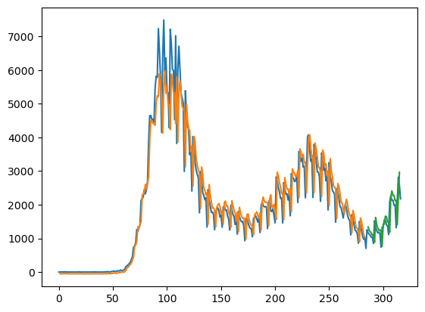

* Epoch = 1000，Model 1，1000_predict&real：

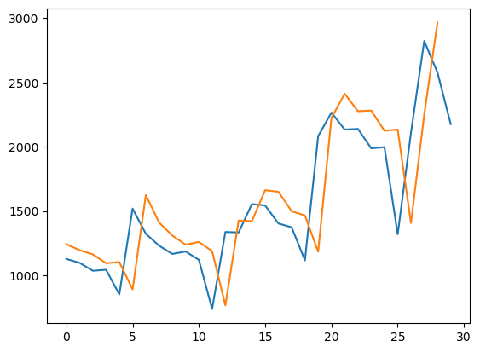

* Epoch = 1000，Model 2，1000_plot：

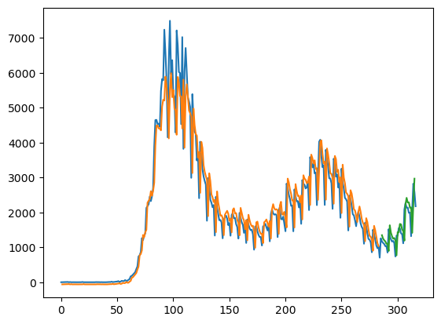

* Epoch = 1000，Model 2，1000_predict&real：

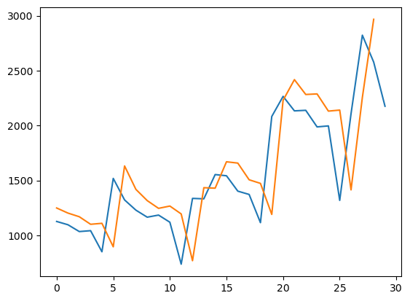

* Epoch = 1000，Model 3，1000_plot：

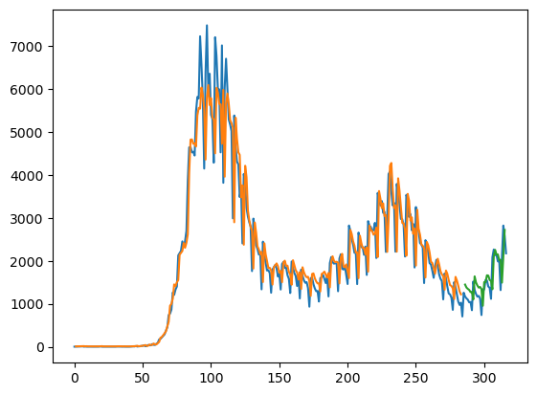

* Epoch = 1000，Model 3，1000_predict&real：

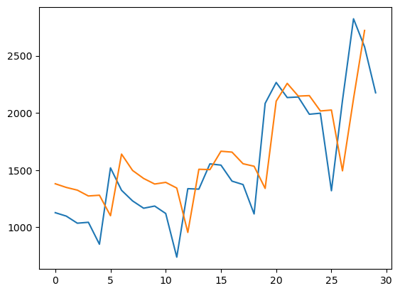

* Epoch = 1000，Model 4，1000_plot：

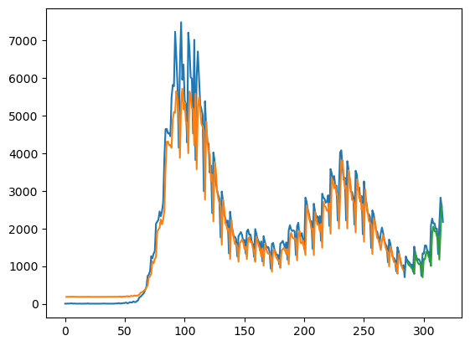

* Epoch = 1000，Model 4，1000_predict&real：

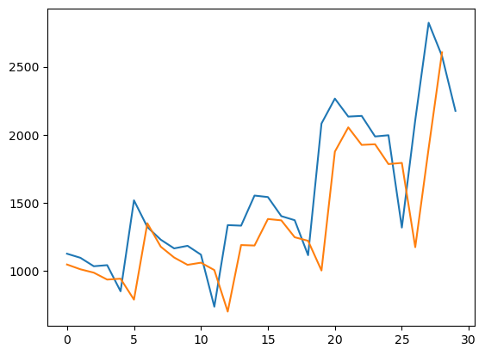

* Epoch = 5000，Model 1，5000_plot：

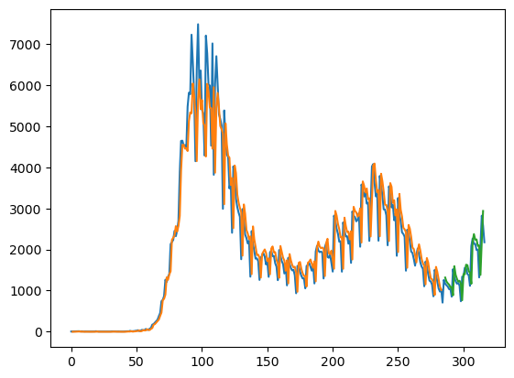

* Epoch = 5000，Model 1，5000_predict&real：

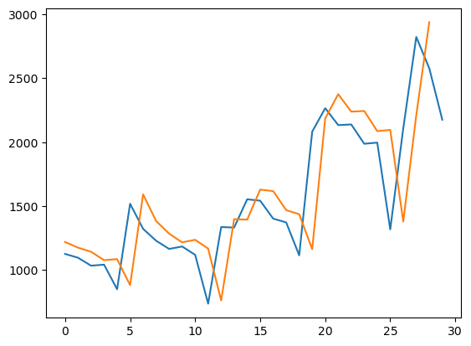

* Epoch = 5000，Model 2，5000_plot：

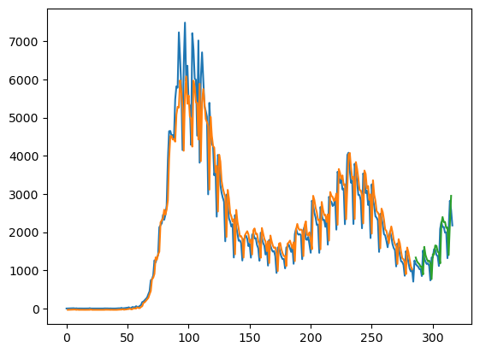

* Epoch = 5000，Model 2，5000_predict&real：

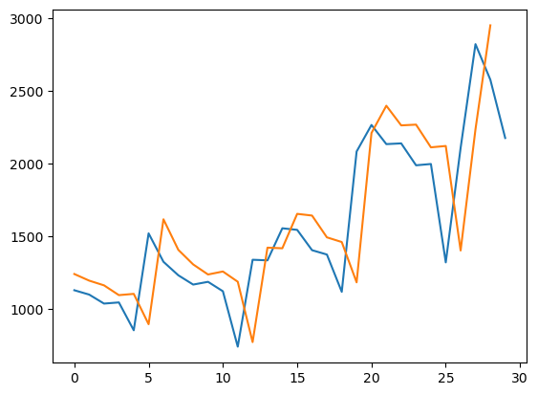

* Epoch = 5000，Model 3，5000_plot：

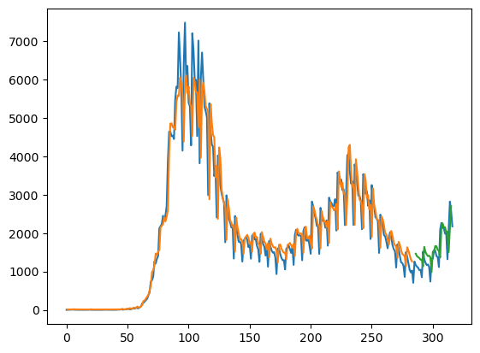

* Epoch = 5000，Model 3，5000_predict&real：

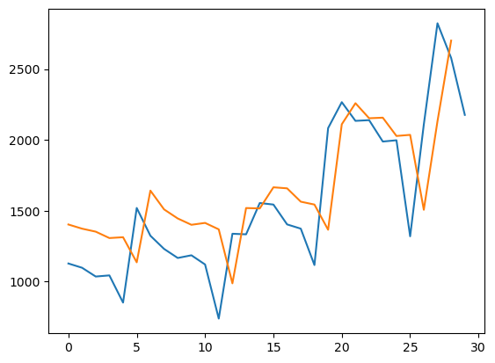

* Epoch = 5000，Model 4，5000_plot：

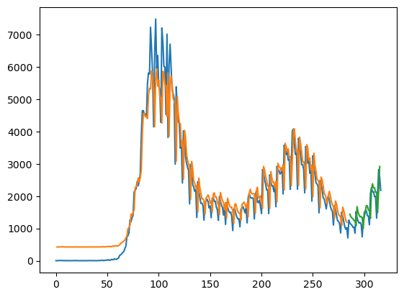

* Epoch = 5000，Model 4，5000_predict&real：

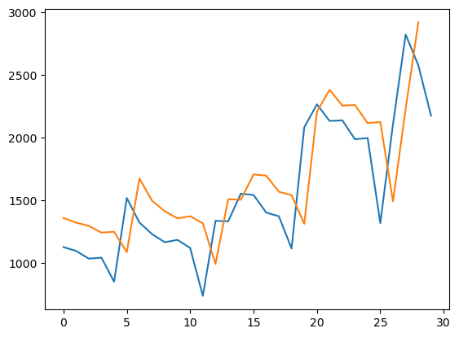

宜蘭縣：

* 疫情折線圖：

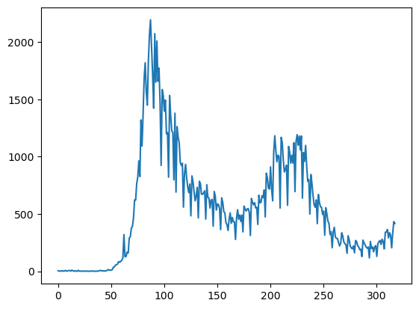

* 確診人數acf 24期 (acf_24)：

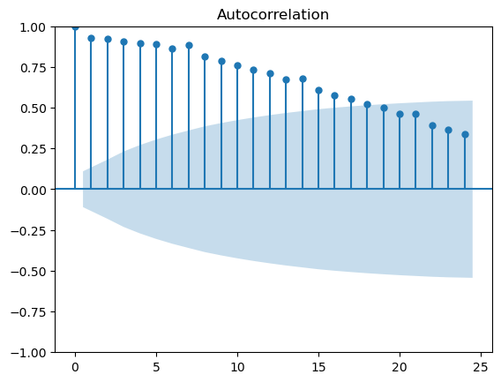

* 確診人數pacf 24期 (pacf_24)：

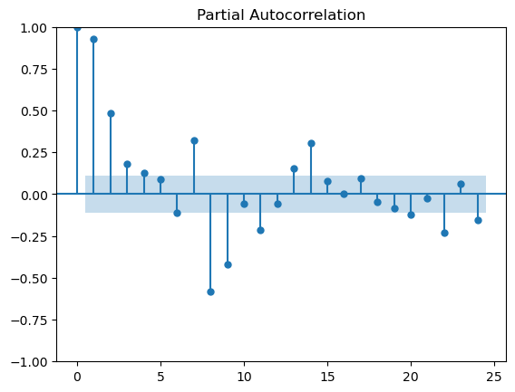

**RMSE (均方根誤差)

|  |  |  |  |  |
| --- | --- | --- | --- | --- |
|  | Model 1 | Model 2 | Model 3 | Model 4 |
| 1000 | Train RMSE：  183.81 RMSE  Test RMSE：  70.39 RMSE | Train RMSE：  183.70 RMSE  Test RMSE：  70.83 RMSE | Train RMSE：  178.59 RMSE  Test RMSE：  77.16 RMSE | Train RMSE：  191.39 RMSE  Test RMSE：  82.47 RMSE |
| 5000 | Train RMSE：  182.88 RMSE  Test RMSE：  69.63 RMSE | Train RMSE：  183.10 RMSE  Test RMSE：  70.56 RMSE | Train RMSE：  176.99 RMSE  Test RMSE：  77.92 RMSE | Train RMSE：  190.18 RMSE  Test RMSE：  74.05 RMSE |
| AVG | Train RMSE：183.35  Test RMSE：70.04 | Train RMSE：183.4  Test RMSE：70.7 | Train RMSE：177.79  Test RMSE：77.54 | Train RMSE：190.79  Test RMSE：78.26 |

* Epoch = 1000，Model 1，1000_plot：

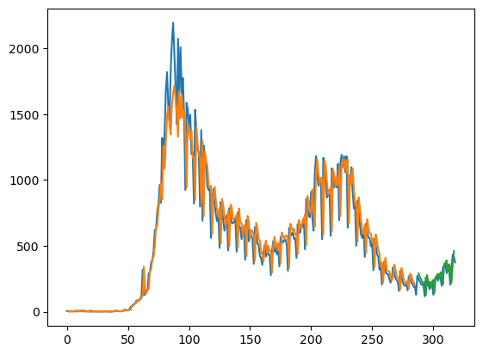

* Epoch = 1000，Model 1，1000_predict&real：

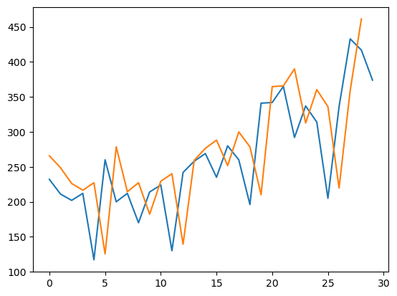

* Epoch = 1000，Model 2，1000_plot：

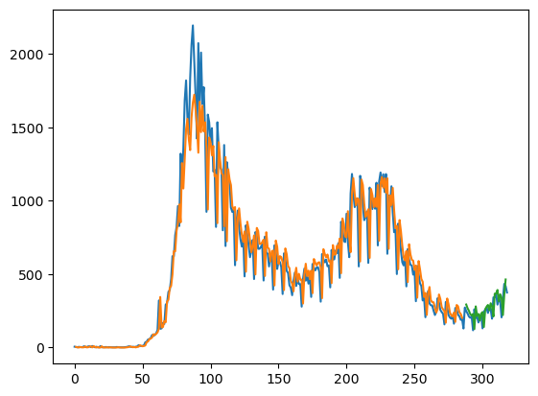

* Epoch = 1000，Model 2，1000_predict&real：

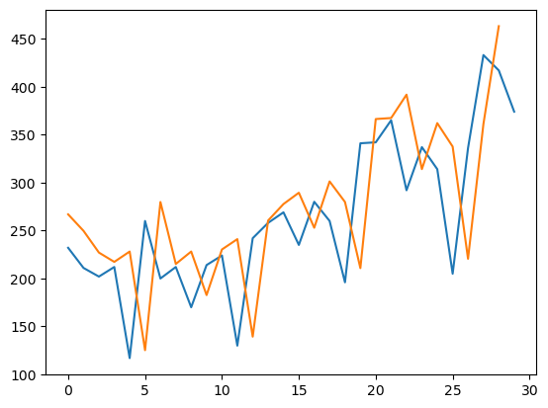

* Epoch = 1000，Model 3，1000_plot：

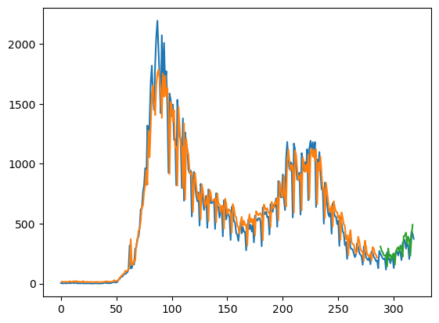

* Epoch = 1000，Model 3，1000_predict&real：

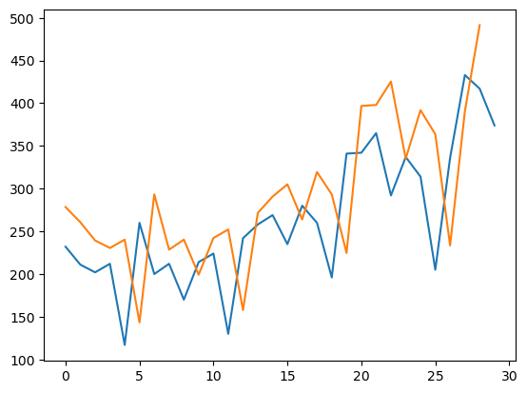

* Epoch = 1000，Model 4，1000_plot：

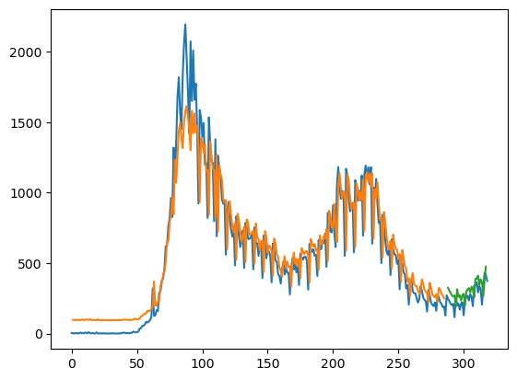

* Epoch = 1000，Model 4，1000_predict&real：

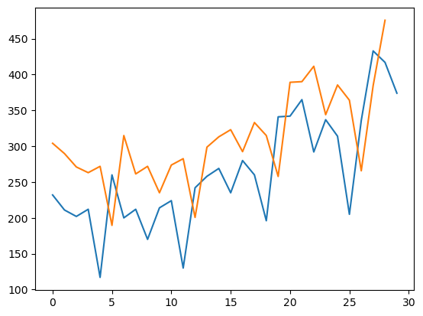

* Epoch = 5000，Model 1，5000_plot：

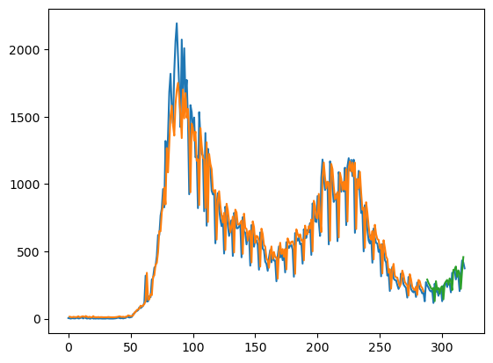

* Epoch = 5000，Model 1，5000_predict&real：

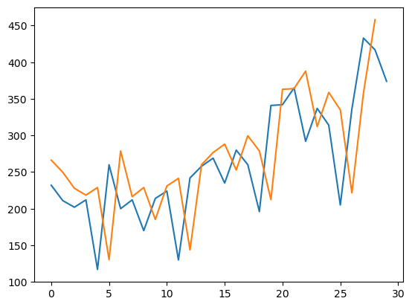

* Epoch = 5000，Model 2，5000_plot：

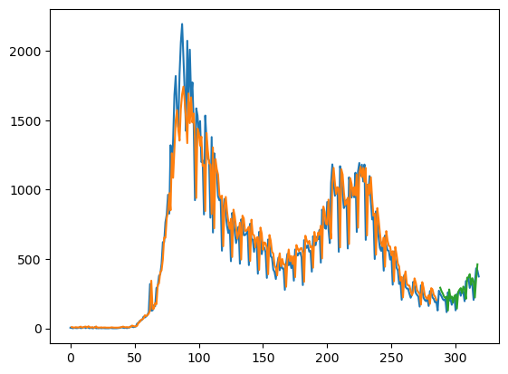

* Epoch = 5000，Model 2，5000_predict&real：

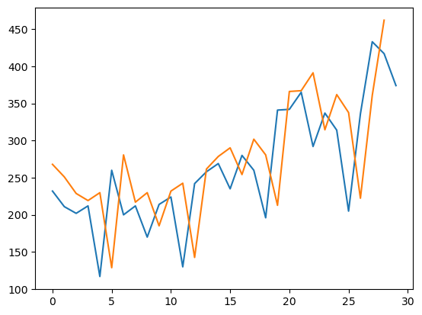

* Epoch = 5000，Model 3，5000_plot：

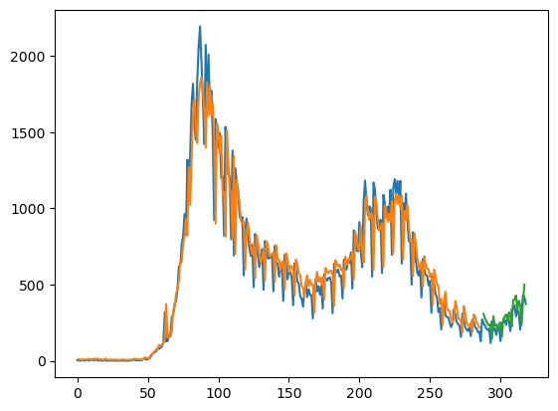

* Epoch = 5000，Model 3，5000_predict&real：

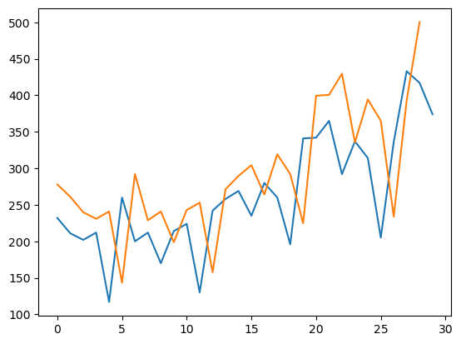

* Epoch = 5000，Model 4，5000_plot：

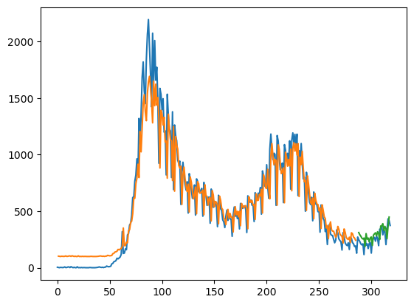

* Epoch = 5000，Model 4，5000_predict&real：

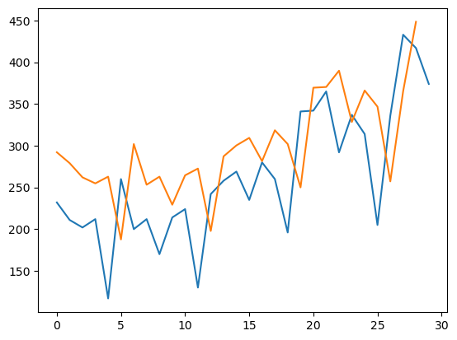

花蓮縣：

* 疫情折線圖：

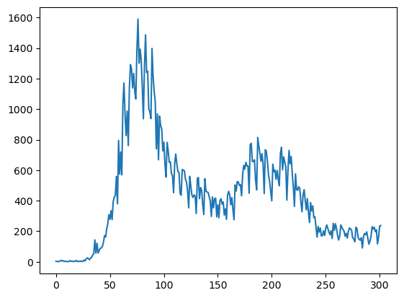

* 確診人數acf 24期 (acf_24)：

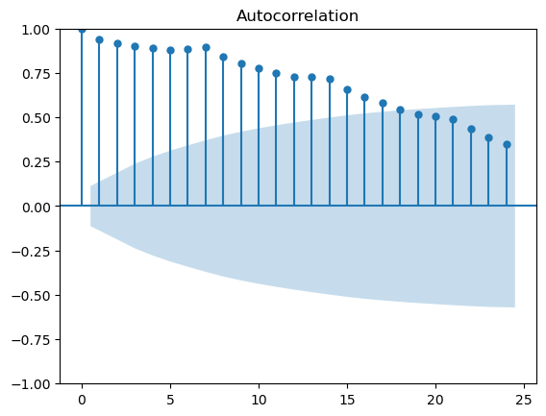

* 確診人數pacf 24期 (pacf_24)：

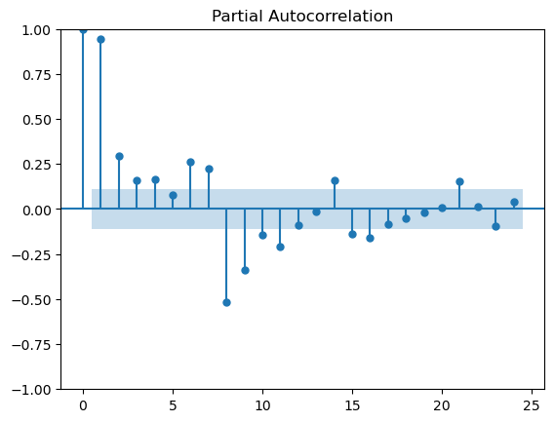

**RMSE (均方根誤差)

|  |  |  |  |  |
| --- | --- | --- | --- | --- |
|  | Model 1 | Model 2 | Model 3 | Model 4 |
| 1000 | Train RMSE：  119.11 RMSE  Test RMSE：  44.88 RMSE | Train RMSE：  119.21 RMSE  Test RMSE：  45.21 RMSE | Train RMSE：  113.80 RMSE  Test RMSE：  45.03 RMSE | Train RMSE：  146.55 RMSE  Test RMSE：  122.60 RMSE |
| 5000 | Train RMSE：  117.52 RMSE  Test RMSE：  43.64 RMSE | Train RMSE：  118.22 RMSE  Test RMSE：  44.41 RMSE | Train RMSE：  113.42 RMSE  Test RMSE：  44.98 RMSE | Train RMSE：  126.65 RMSE  Test RMSE：  84.16 RMSE |
| AVG | Train RMSE：118.32  Test RMSE：44.26 | Train RMSE：118.72  Test RMSE：44.81 | Train RMSE：113.61  Test RMSE：45.01 | Train RMSE：136.6  Test RMSE：103.38 |

* Epoch = 1000，Model 1，1000_plot：

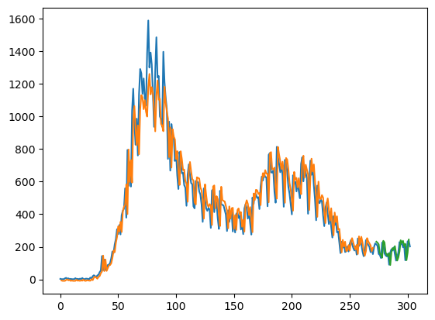

* Epoch = 1000，Model 1，1000_predict&real：

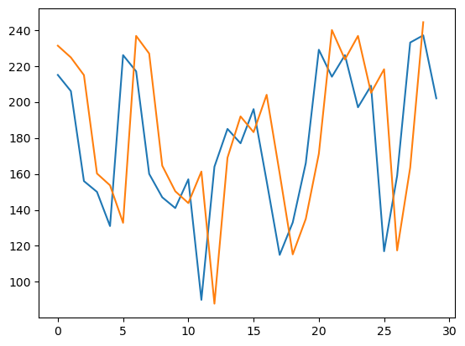

* Epoch = 1000，Model 2，1000_plot：

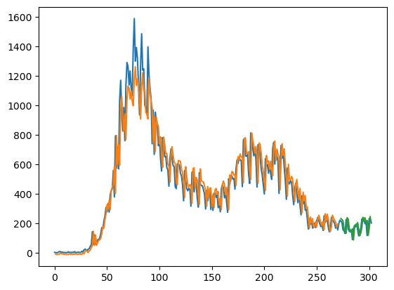

* Epoch = 1000，Model 2，1000_predict&real：

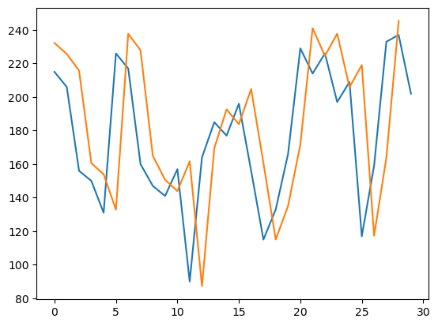

* Epoch = 1000，Model 3，1000_plot：

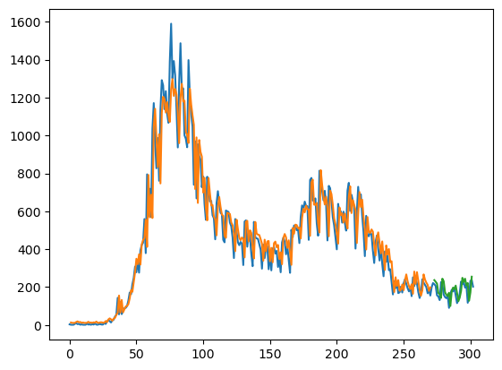

* Epoch = 1000，Model 3，1000_predict&real：

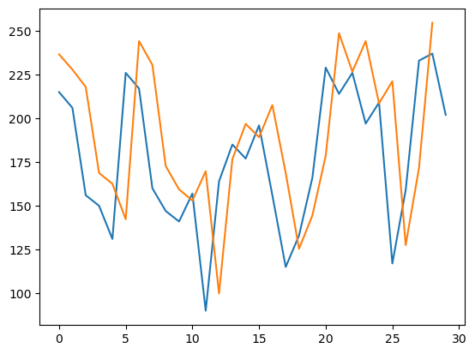

* Epoch = 1000，Model 4，1000_plot：

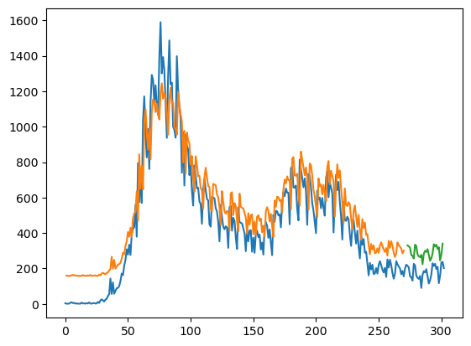

* Epoch = 1000，Model 4，1000_predict&real：

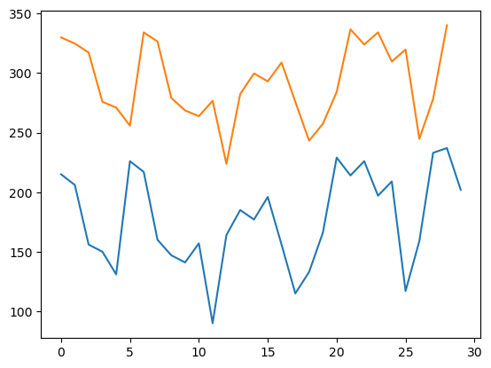

* Epoch = 5000，Model 1，5000_plot：

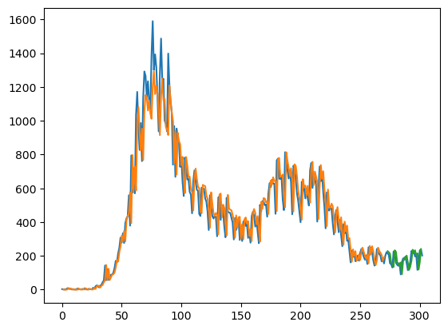

* Epoch = 5000，Model 1，5000_predict&real：

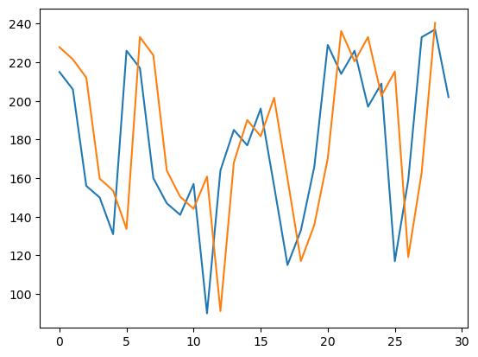

* Epoch = 5000，Model 2，5000_plot：

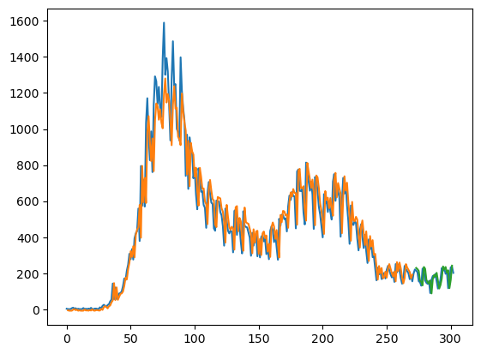

* Epoch = 5000，Model 2，5000_predict&real：

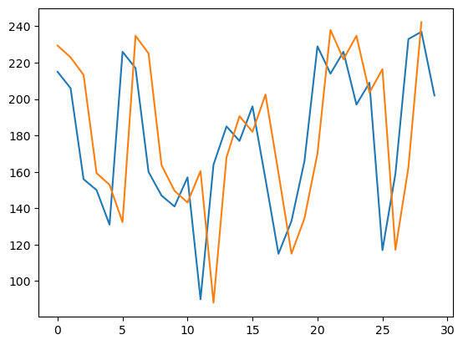

* Epoch = 5000，Model 3，5000_plot：

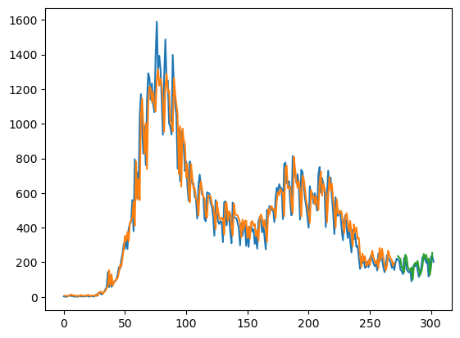

* Epoch = 5000，Model 3，5000_predict&real：

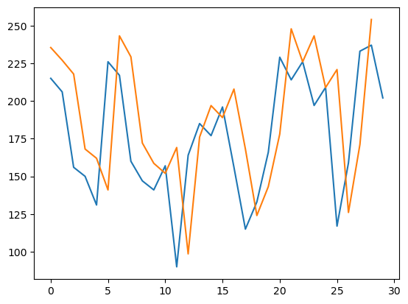

* Epoch = 5000，Model 4，5000_plot：

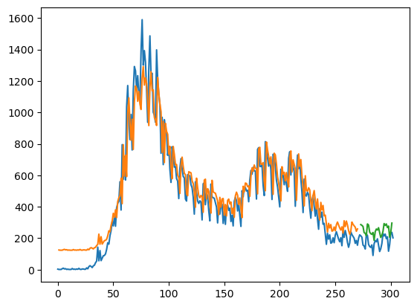

* Epoch = 5000，Model 4，5000_predict&real：

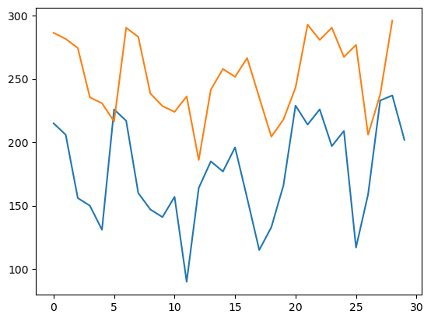

金門縣：

* 疫情折線圖：

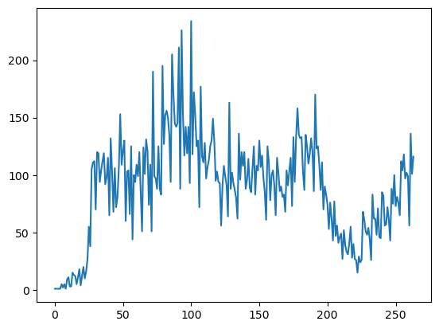

* 確診人數acf 24期 (acf_24)：

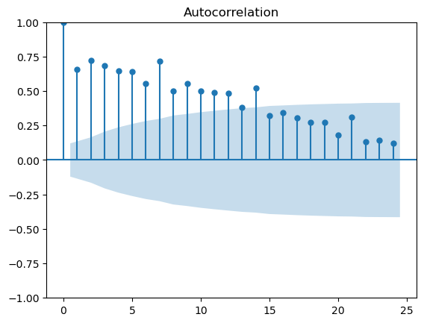

* 確診人數pacf 24期 (pacf_24)：

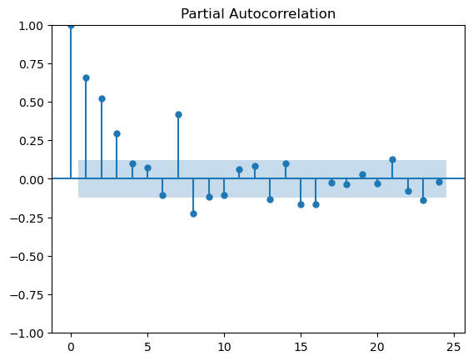

**RMSE (均方根誤差)

|  |  |  |  |  |
| --- | --- | --- | --- | --- |
|  | Model 1 | Model 2 | Model 3 | Model 4 |
| 1000 | Train RMSE：  32.82 RMSE  Test RMSE：  24.66 RMSE | Train RMSE：  32.90 RMSE  Test RMSE：  24.62 RMSE | Train RMSE：  31.10 RMSE  Test RMSE：  25.60 RMSE | Train RMSE：  31.72 RMSE  Test RMSE：  26.41 RMSE |
| 5000 | Train RMSE：  31.59 RMSE  Test RMSE：  24.98 RMSE | Train RMSE：  32.28 RMSE  Test RMSE：  24.73 RMSE | Train RMSE：  31.01 RMSE  Test RMSE：  25.99 RMSE | Train RMSE：  31.74 RMSE  Test RMSE：  26.27 RMSE |
| AVG | Train RMSE：32.21  Test RMSE：24.82 | Train RMSE：32.59  Test RMSE：24.68 | Train RMSE：31.06  Test RMSE：25.8 | Train RMSE：31.73  Test RMSE：26.34 |

* Epoch = 1000，Model 1，1000_plot：

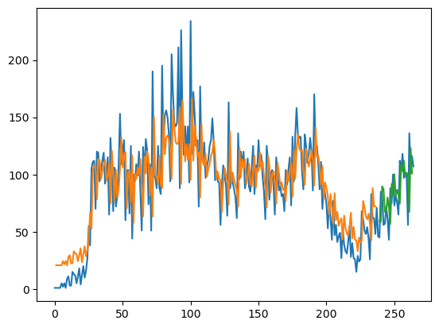

* Epoch = 1000，Model 1，1000_predict&real：

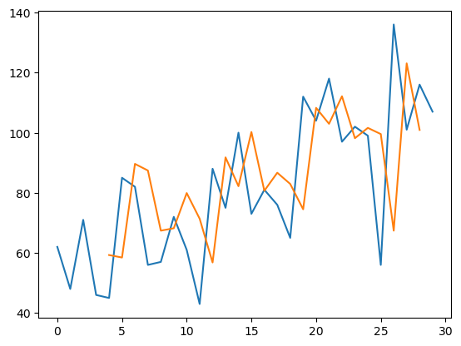

* Epoch = 1000，Model 2，1000_plot：

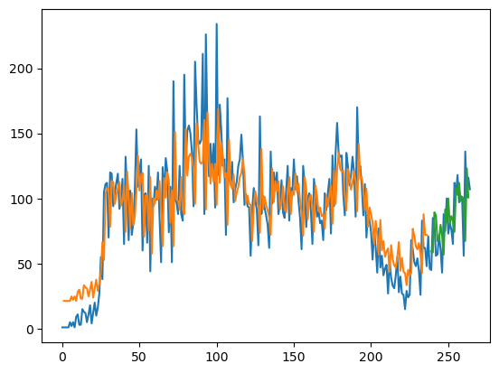

* Epoch = 1000，Model 2，1000_predict&real：

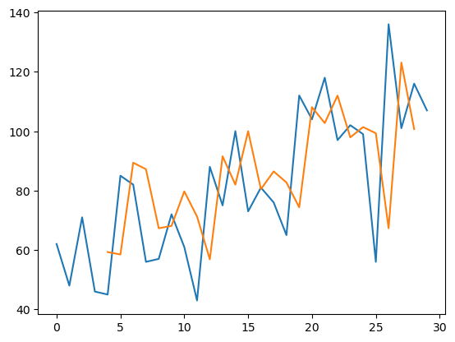

* Epoch = 1000，Model 3，1000_plot：

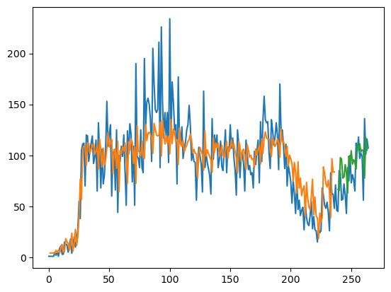

* Epoch = 1000，Model 3，1000_predict&real：

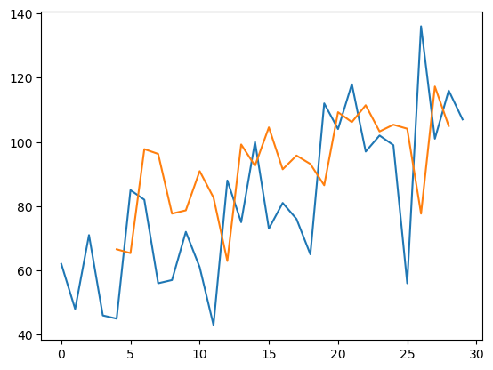

* Epoch = 1000，Model 4，1000_plot：

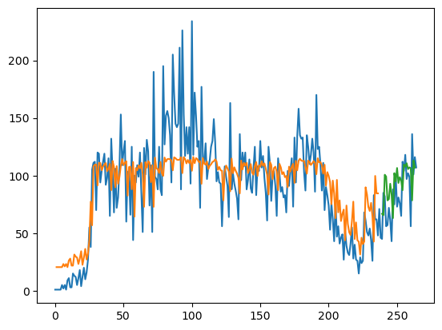

* Epoch = 1000，Model 4，1000_predict&real：

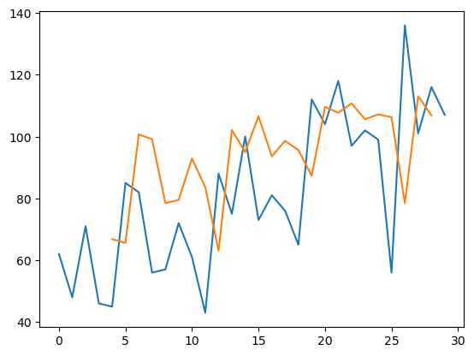

* Epoch = 5000，Model 1，5000_plot：

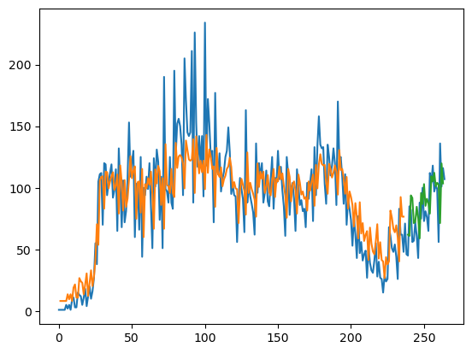

* Epoch = 5000，Model 1，5000_predict&real：

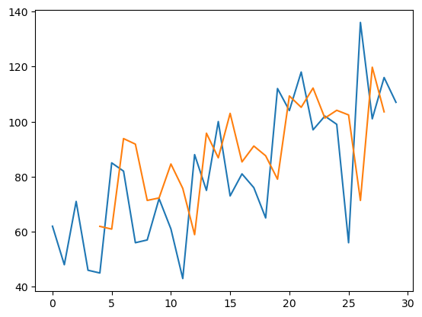

* Epoch = 5000，Model 2，5000_plot：

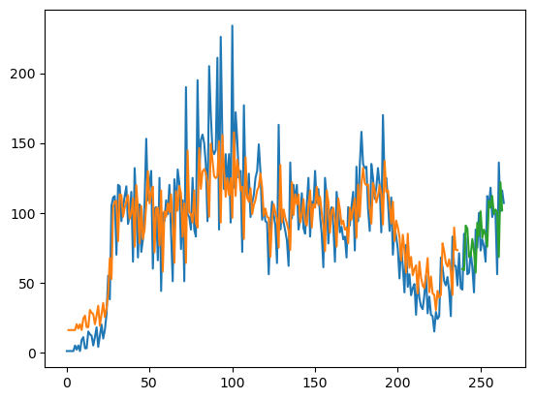

* Epoch = 5000，Model 2，5000_predict&real：

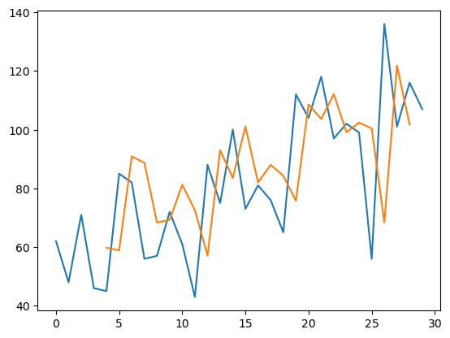

* Epoch = 5000，Model 3，5000_plot：

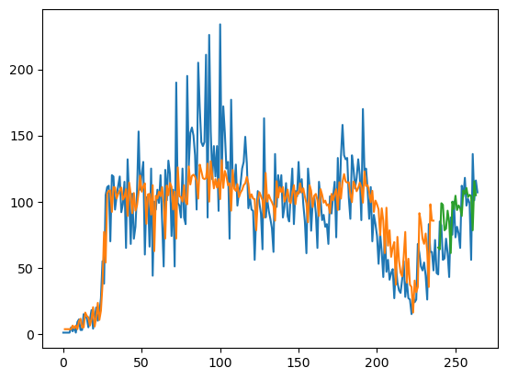

* Epoch = 5000，Model 3，5000_predict&real：

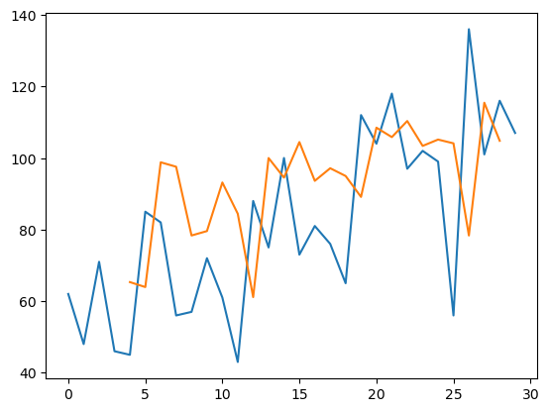

* Epoch = 5000，Model 4，5000_plot：

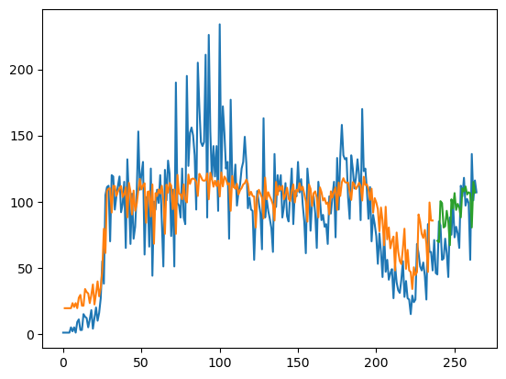

* Epoch = 5000，Model 4，5000_predict&real：

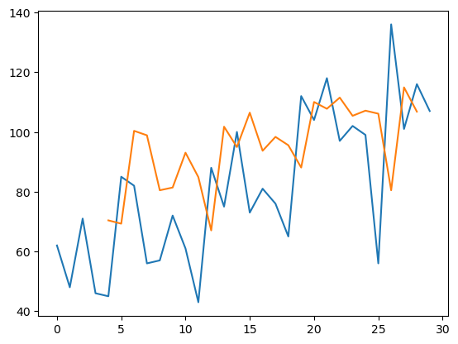

南投縣：

* 疫情折線圖：

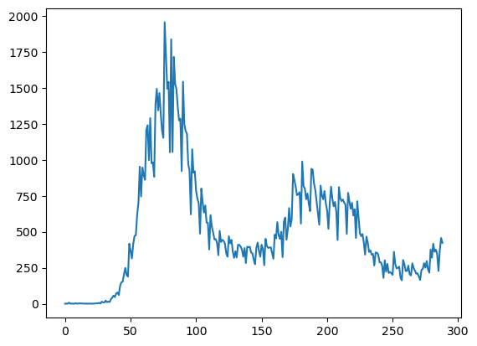

* 確診人數acf 24期 (acf_24)：

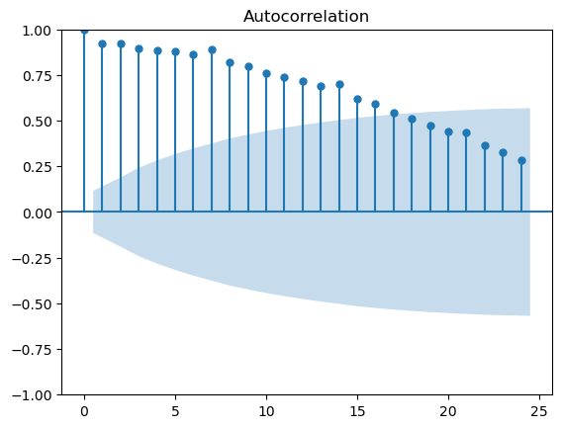

* 確診人數pacf 24期 (pacf_24)：

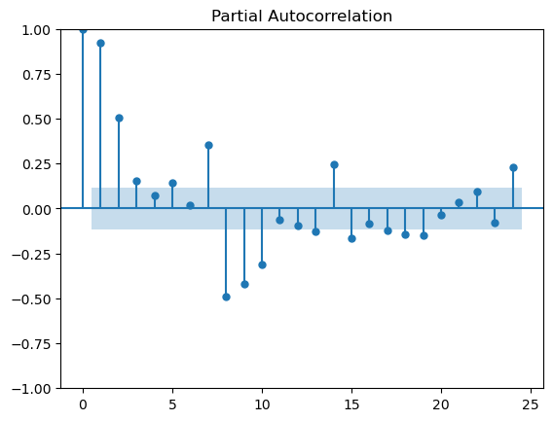

**RMSE (均方根誤差)

|  |  |  |  |  |
| --- | --- | --- | --- | --- |
|  | Model 1 | Model 2 | Model 3 | Model 4 |
| 1000 | Train RMSE：  152.03 RMSE  Test RMSE：  67.57 RMSE | Train RMSE：  152.10 RMSE  Test RMSE：  67.74 RMSE | Train RMSE：  147.83 RMSE  Test RMSE：  64.29 RMSE | Train RMSE：  159.61 RMSE  Test RMSE：  61.61 RMSE |
| 5000 | Train RMSE：  151.71 RMSE  Test RMSE：  66.91 RMSE | Train RMSE：  151.92 RMSE  Test RMSE：  67.35 RMSE | Train RMSE：  147.19 RMSE  Test RMSE：  65.93 RMSE | Train RMSE：  155.62 RMSE  Test RMSE：  61.88 RMSE |
| AVG | Train RMSE：151.87  Test RMSE：67.24 | Train RMSE：152.01  Test RMSE：67.55 | Train RMSE：147.51  Test RMSE：65.11 | Train RMSE：157.62  Test RMSE：61.75 |

* Epoch = 1000，Model 1，1000_plot：

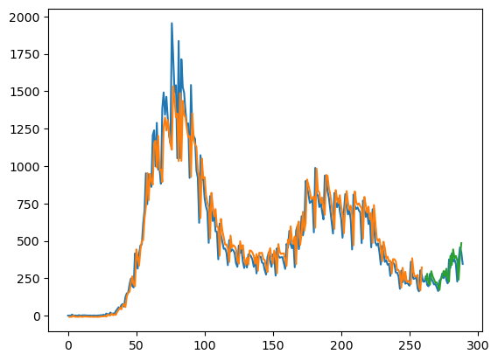

* Epoch = 1000，Model 1，1000_predict&real：

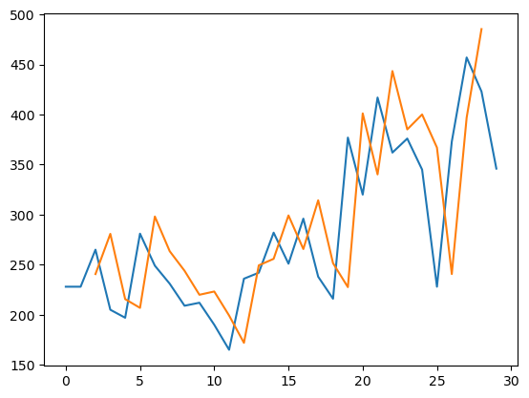

* Epoch = 1000，Model 2，1000_plot：

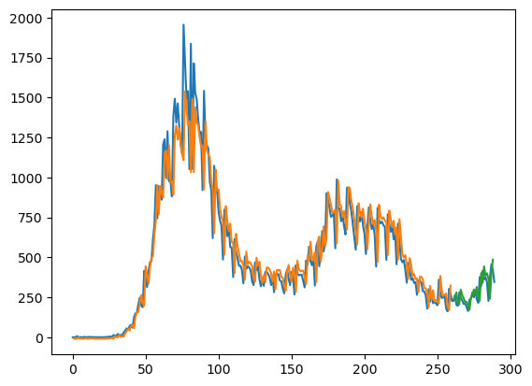

* Epoch = 1000，Model 2，1000_predict&real：

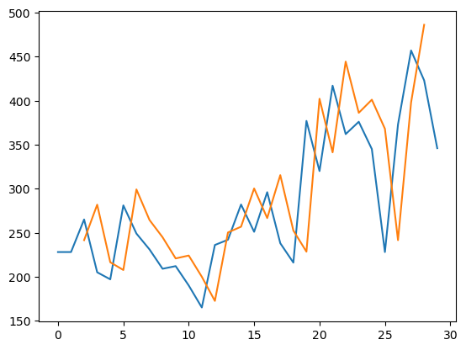

* Epoch = 1000，Model 3，1000_plot：

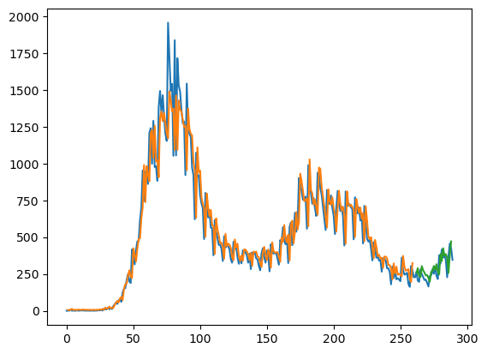

* Epoch = 1000，Model 3，1000_predict&real：

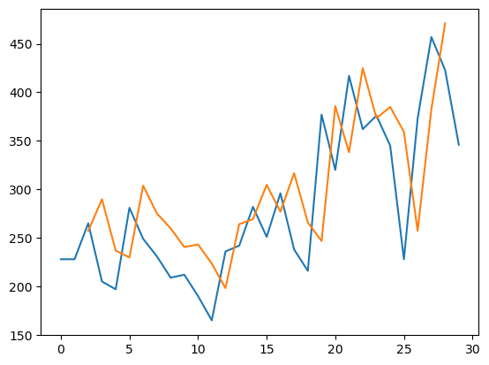

* Epoch = 1000，Model 4，1000_plot：

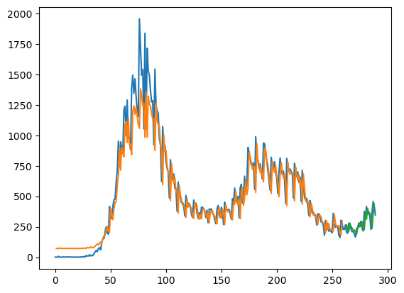

* Epoch = 1000，Model 4，1000_predict&real：

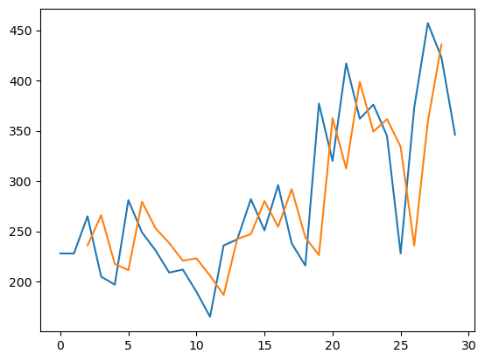

* Epoch = 5000，Model 1，5000_plot：

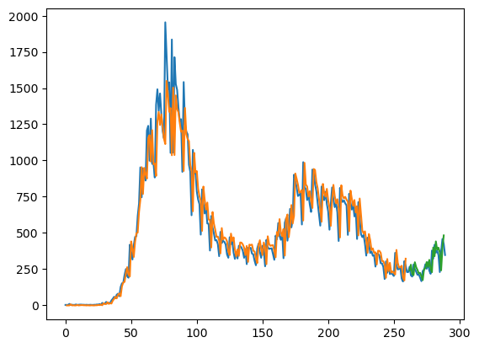

* Epoch = 5000，Model 1，5000_predict&real：

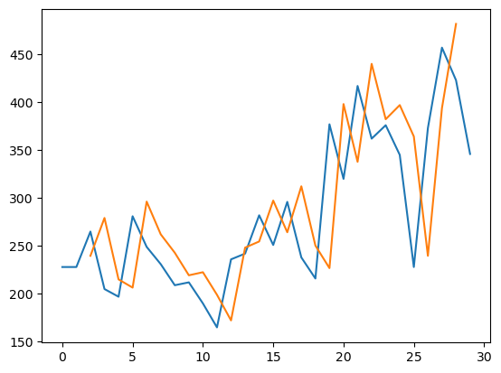

* Epoch = 5000，Model 2，5000_plot：

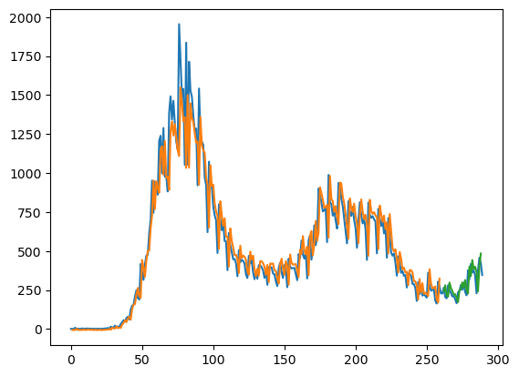

* Epoch = 5000，Model 2，5000_predict&real：

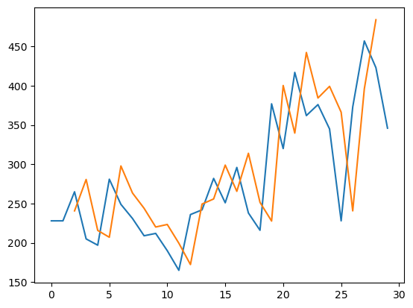

* Epoch = 5000，Model 3，5000_plot：

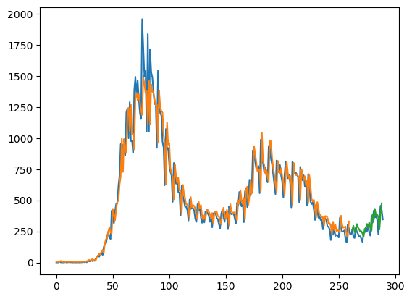

* Epoch = 5000，Model 3，5000_predict&real：

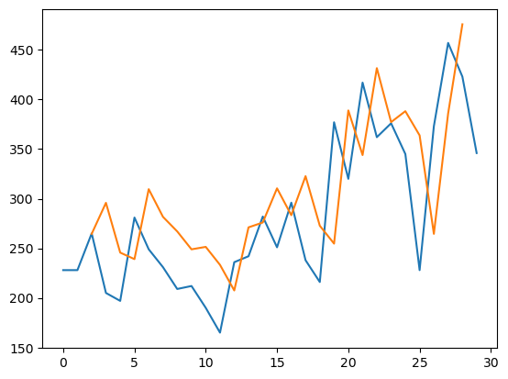

* Epoch = 5000，Model 4，5000_plot：

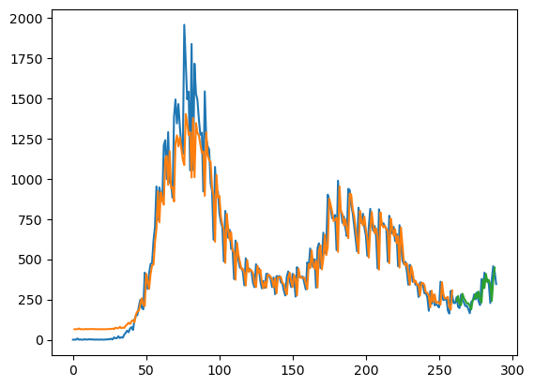

* Epoch = 5000，Model 4，5000_predict&real：

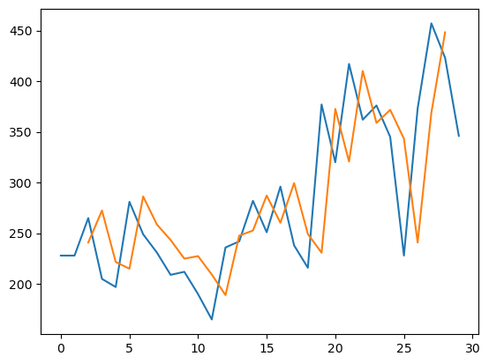

屏東縣：

* 疫情折線圖：

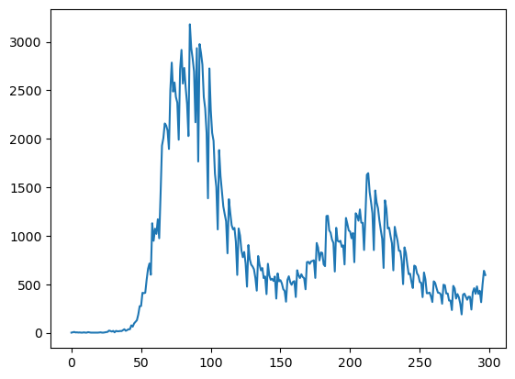

* 確診人數acf 24期 (acf_24)：

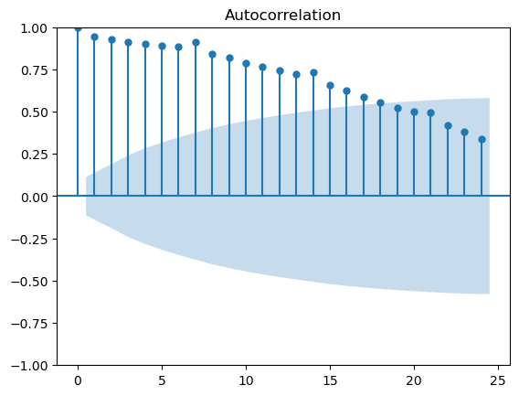

* 確診人數pacf 24期 (pacf_24)：

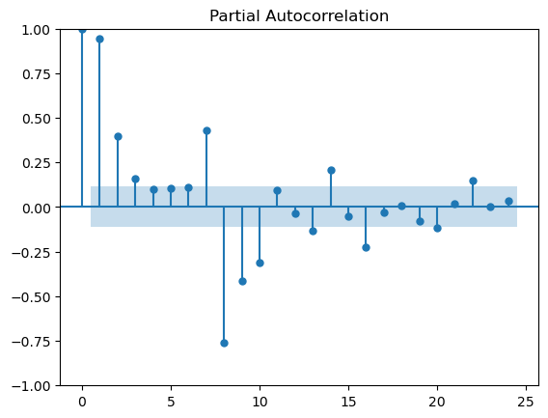

**RMSE (均方根誤差)

|  |  |  |  |  |
| --- | --- | --- | --- | --- |
|  | Model 1 | Model 2 | Model 3 | Model 4 |
| 1000 | Train RMSE：  256.25 RMSE  Test RMSE：  107.59 RMSE | Train RMSE：  257.10 RMSE  Test RMSE：  108.41 RMSE | Train RMSE：  241.13 RMSE  Test RMSE：  116.60 RMSE | Train RMSE：  258.98 RMSE  Test RMSE：  113.32 RMSE |
| 5000 | Train RMSE：  250.52 RMSE  Test RMSE：  103.76 RMSE | Train RMSE：  253.46 RMSE  Test RMSE：  106.41 RMSE | Train RMSE：  240.95 RMSE  Test RMSE：  123.61 RMSE | Train RMSE：  260.16 RMSE  Test RMSE：  94.85 RMSE |
| AVG | Train RMSE：253.39  Test RMSE：105.68 | Train RMSE：255.28  Test RMSE：107.41 | Train RMSE：241.04  Test RMSE：120.11 | Train RMSE：259.57  Test RMSE：104.09 |

* Epoch = 1000，Model 1，1000_plot：

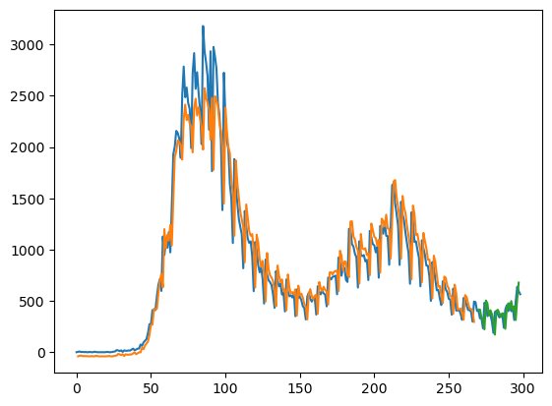

* Epoch = 1000，Model 1，1000_predict&real：

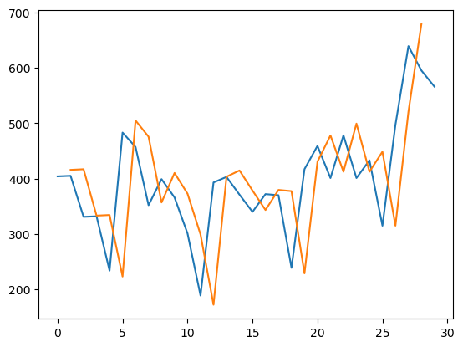

* Epoch = 1000，Model 2，1000_plot：

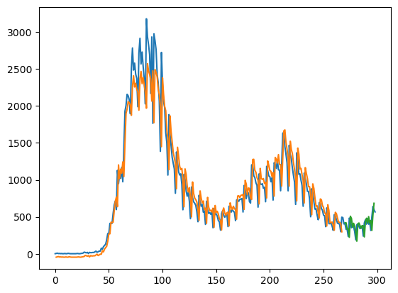

* Epoch = 1000，Model 2，1000_predict&real：

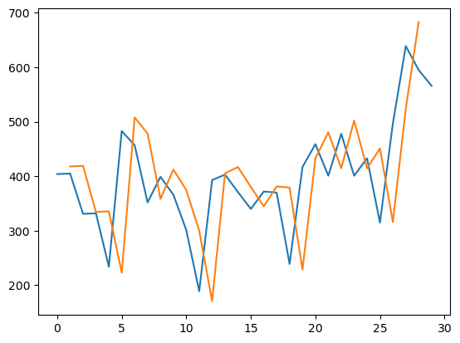

* Epoch = 1000，Model 3，1000_plot：

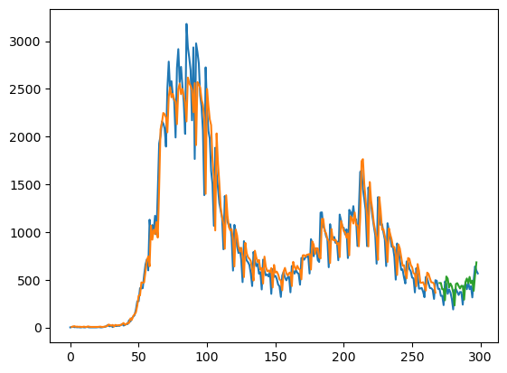

* Epoch = 1000，Model 3，1000_predict&real：

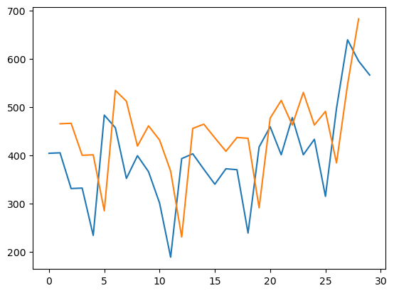

* Epoch = 1000，Model 4，1000_plot：

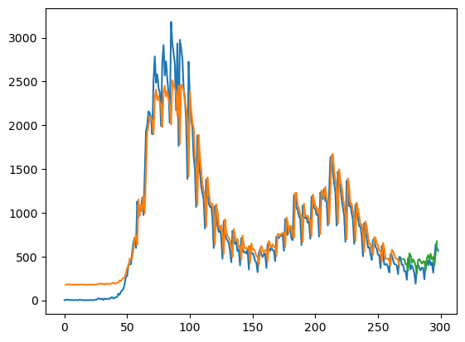

* Epoch = 1000，Model 4，1000_predict&real：

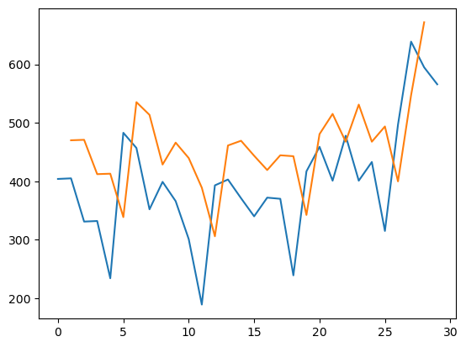

* Epoch = 5000，Model 1，5000_plot：

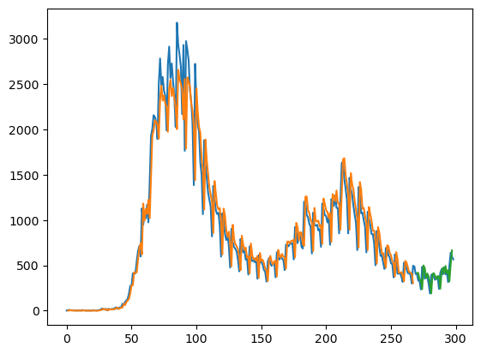

* Epoch = 5000，Model 1，5000_predict&real：

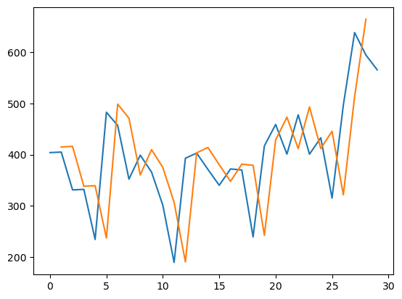

* Epoch = 5000，Model 2，5000_plot：

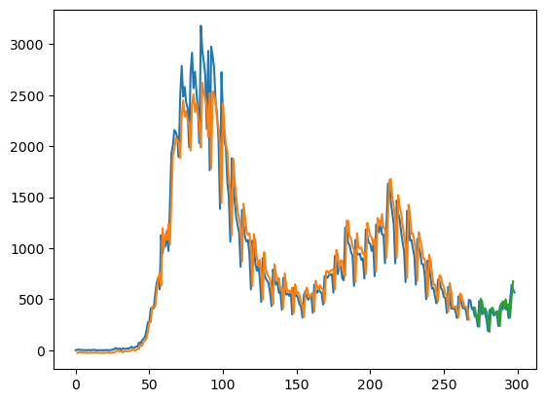

* Epoch = 5000，Model 2，5000_predict&real：

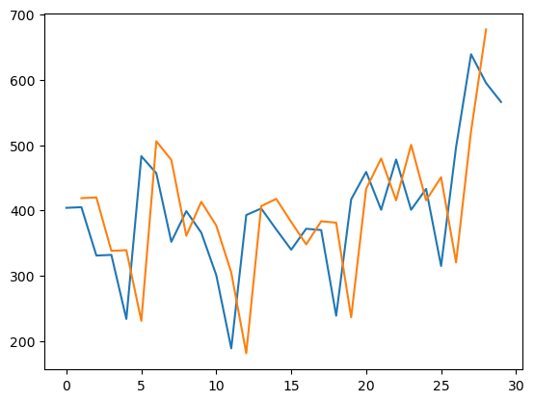

* Epoch = 5000，Model 3，5000_plot：

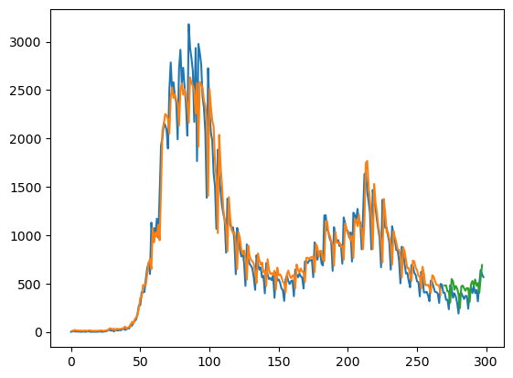

* Epoch = 5000，Model 3，5000_predict&real：

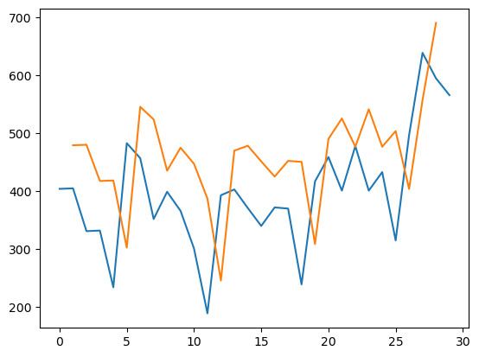

* Epoch = 5000，Model 4，5000_plot：

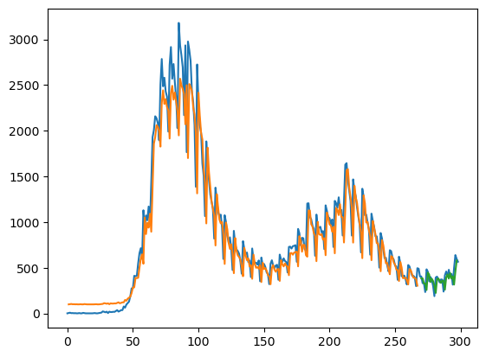

* Epoch = 5000，Model 4，5000_predict&real：

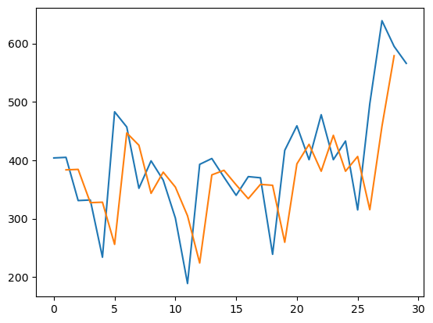

苗栗縣：

* 疫情折線圖：

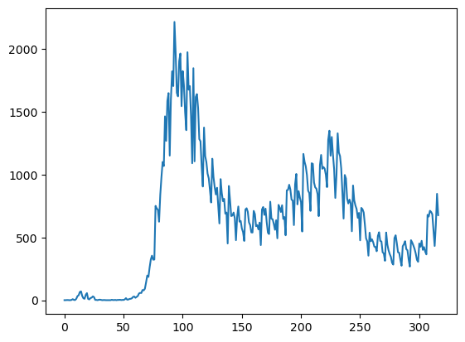

* 確診人數acf 24期 (acf_24)：

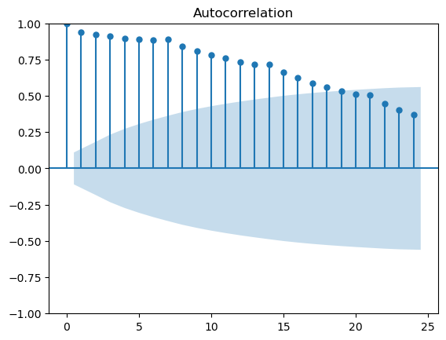

* 確診人數pacf 24期 (pacf_24)：

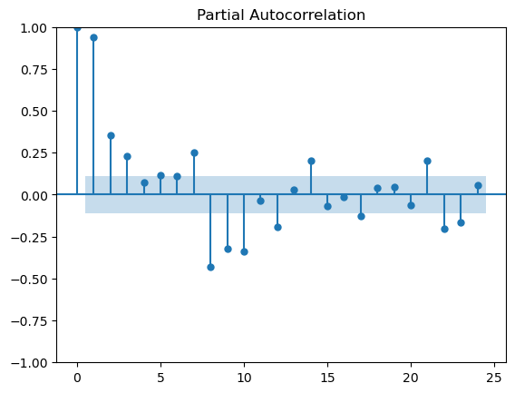

**RMSE (均方根誤差)

|  |  |  |  |  |
| --- | --- | --- | --- | --- |
|  | Model 1 | Model 2 | Model 3 | Model 4 |
| 1000 | Train RMSE：  166.75 RMSE  Test RMSE：  111.89 RMSE | Train RMSE：  166.81 RMSE  Test RMSE：  112.23 RMSE | Train RMSE：  160.80 RMSE  Test RMSE：  111.24 RMSE | Train RMSE：  174.54 RMSE  Test RMSE：  103.78 RMSE |
| 5000 | Train RMSE：  165.44 RMSE  Test RMSE：  109.74 RMSE | Train RMSE：  165.97 RMSE  Test RMSE：  110.56 RMSE | Train RMSE：  160.35 RMSE  Test RMSE：  111.31 RMSE | Train RMSE：  174.96 RMSE  Test RMSE：  107.52 RMSE |
| AVG | Train RMSE：166.1  Test RMSE：110.82 | Train RMSE：166.39  Test RMSE：111.4 | Train RMSE：160.58  Test RMSE：111.28 | Train RMSE：174.75  Test RMSE：105.65 |

* Epoch = 1000，Model 1，1000_plot：

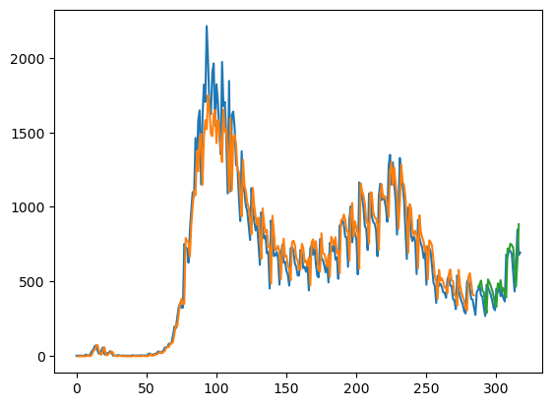

* Epoch = 1000，Model 1，1000_predict&real：

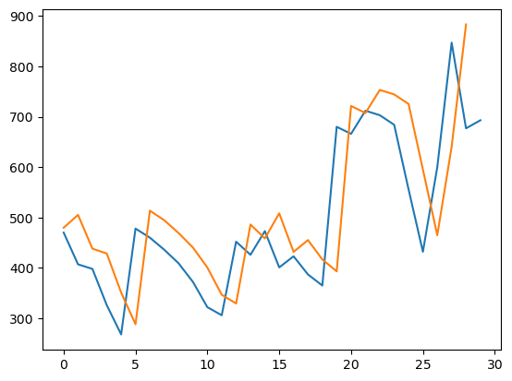

* Epoch = 1000，Model 2，1000_plot：

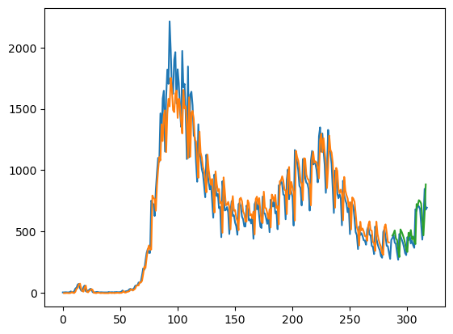

* Epoch = 1000，Model 2，1000_predict&real：

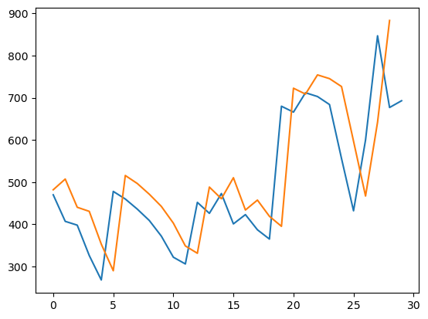

* Epoch = 1000，Model 3，1000_plot：

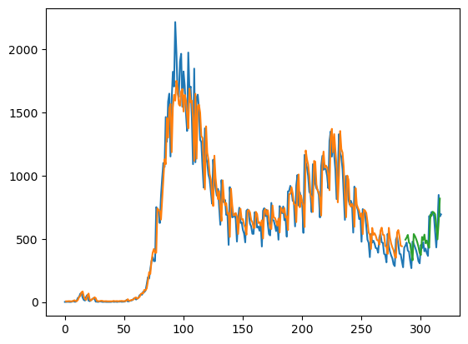

* Epoch = 1000，Model 3，1000_predict&real：

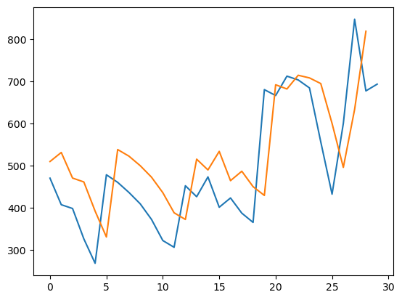

* Epoch = 1000，Model 4，1000_plot：

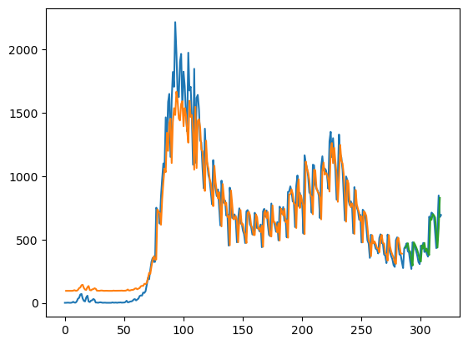

* Epoch = 1000，Model 4，1000_predict&real：

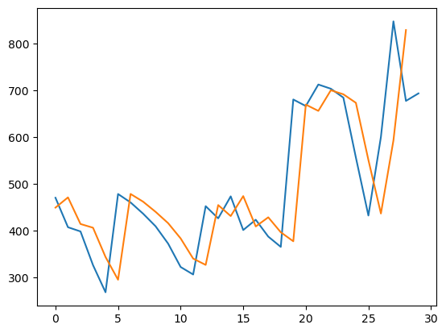

* Epoch = 5000，Model 1，5000_plot：

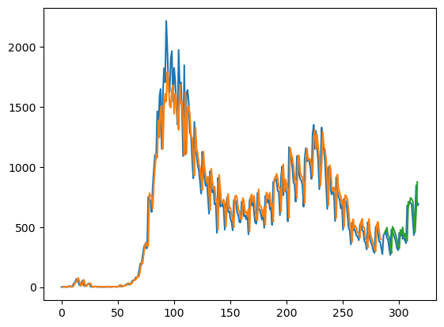

* Epoch = 5000，Model 1，5000_predict&real：

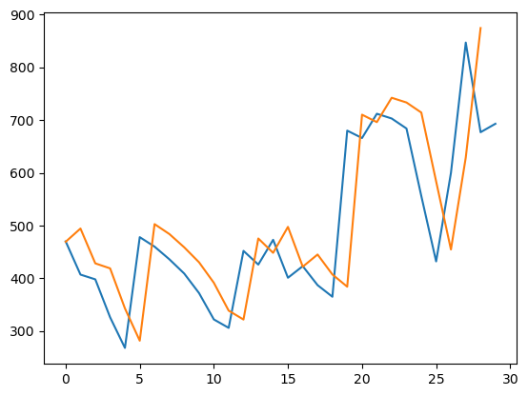

* Epoch = 5000，Model 2，5000_plot：

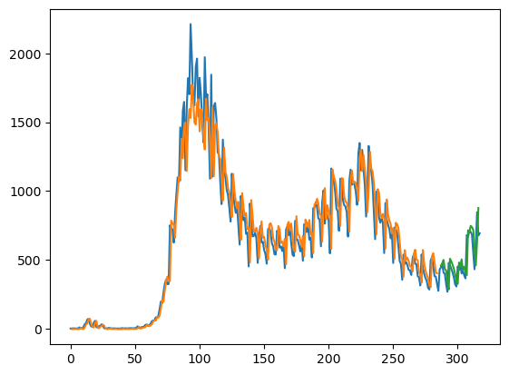

* Epoch = 5000，Model 2，5000_predict&real：

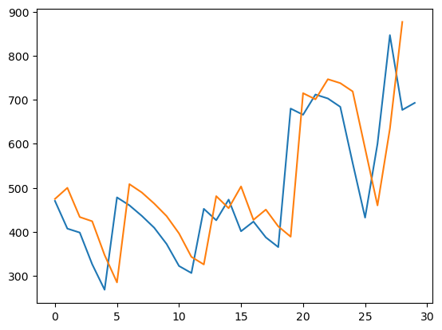

* Epoch = 5000，Model 3，5000_plot：

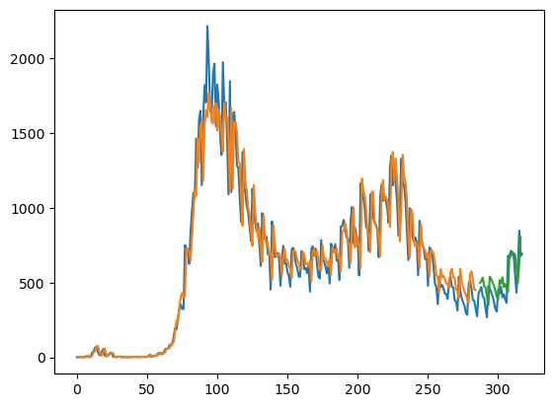

* Epoch = 5000，Model 3，5000_predict&real：

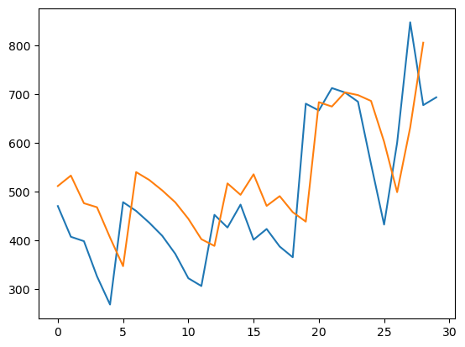

* Epoch = 5000，Model 4，5000_plot：

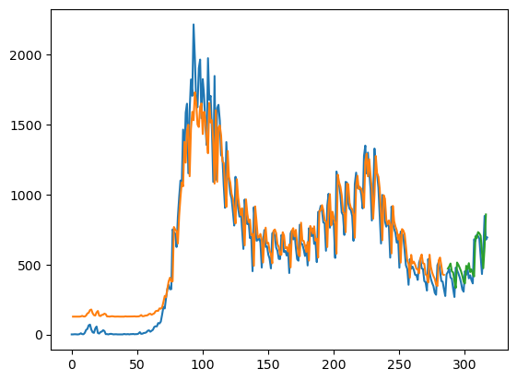

* Epoch = 5000，Model 4，5000_predict&real：

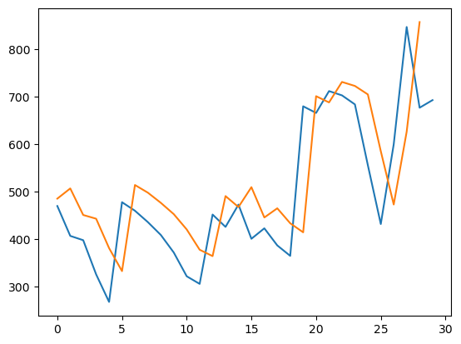

桃園市：

* 疫情折線圖：

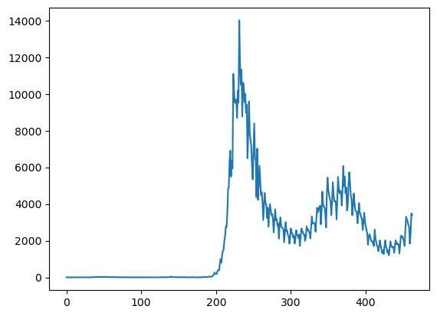

* 確診人數acf 24期 (acf_24)：

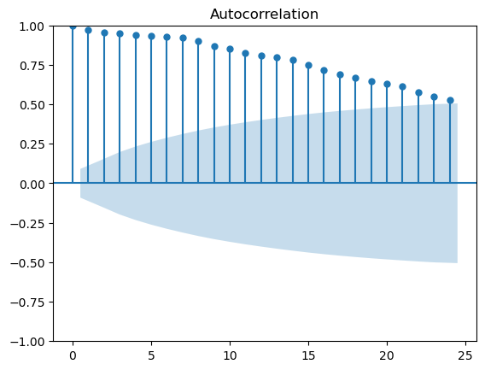

* 確診人數pacf 24期 (pacf_24)：

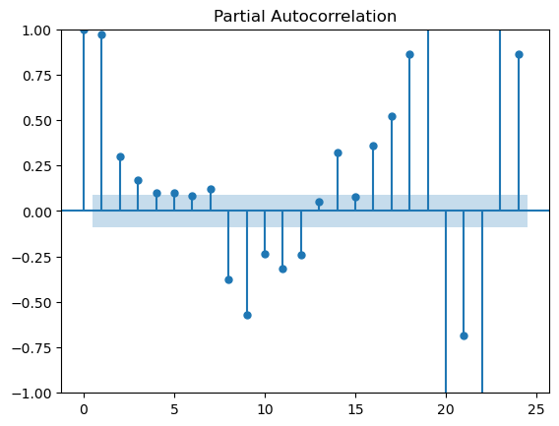

**RMSE (均方根誤差)

|  |  |  |  |  |
| --- | --- | --- | --- | --- |
|  | Model 1 | Model 2 | Model 3 | Model 4 |
| 1000 | Train RMSE：  646.72 RMSE  Test RMSE：  383.92 RMSE | Train RMSE：  647.64 RMSE  Test RMSE：  385.70 RMSE | Train RMSE：  624.40 RMSE  Test RMSE：  373.85 RMSE | Train RMSE：  695.93 RMSE  Test RMSE：  372.19 RMSE |
| 5000 | Train RMSE：  637.53 RMSE  Test RMSE：  378.03 RMSE | Train RMSE：  641.95 RMSE  Test RMSE：  381.70 RMSE | Train RMSE：  621.77 RMSE  Test RMSE：  382.40 RMSE | Train RMSE：  690.55 RMSE  Test RMSE：  383.19 RMSE |
| AVG | Train RMSE：642.13  Test RMSE：380.98 | Train RMSE：644.8  Test RMSE：383.7 | Train RMSE：623.09  Test RMSE：378.13 | Train RMSE：693.24  Test RMSE：377.69 |

* Epoch = 1000，Model 1，1000_plot：

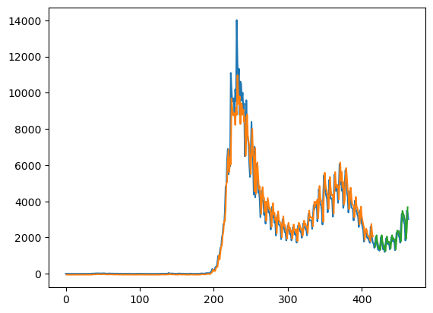

* Epoch = 1000，Model 1，1000_predict&real：

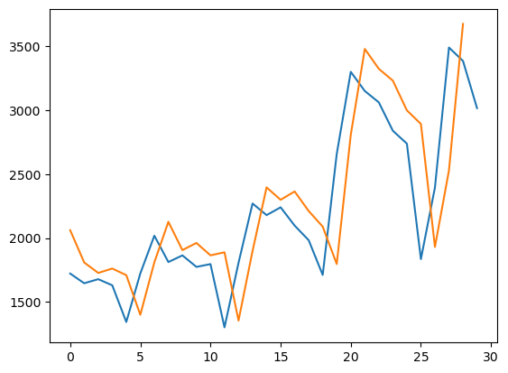

* Epoch = 1000，Model 2，1000_plot：

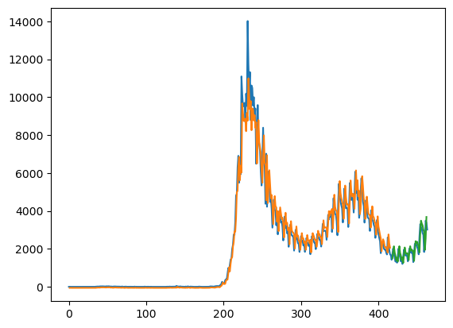

* Epoch = 1000，Model 2，1000_predict&real：

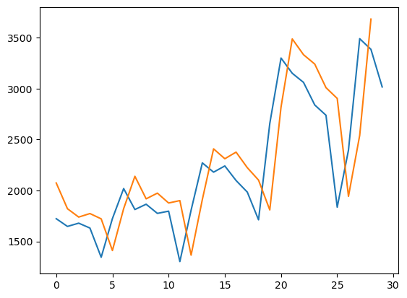

* Epoch = 1000，Model 3，1000_plot：

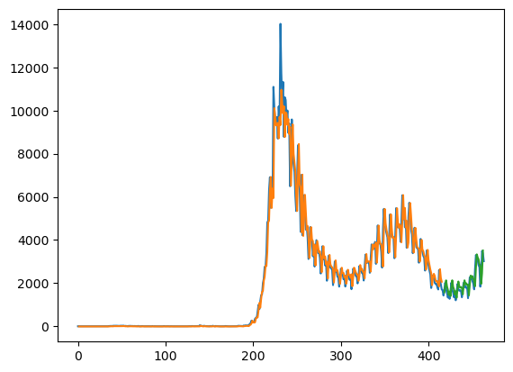

* Epoch = 1000，Model 3，1000_predict&real：

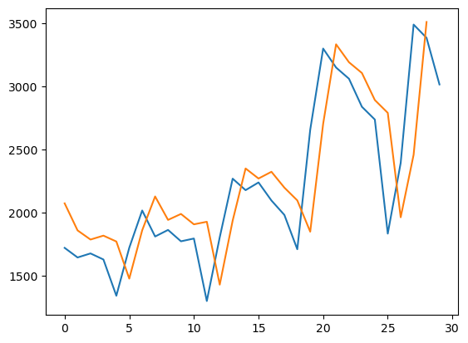

* Epoch = 1000，Model 4，1000_plot：

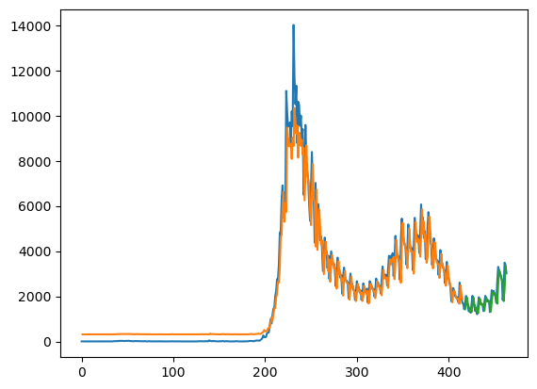

* Epoch = 1000，Model 4，1000_predict&real：

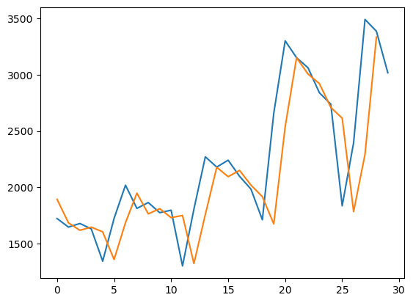

* Epoch = 5000，Model 1，5000_plot：

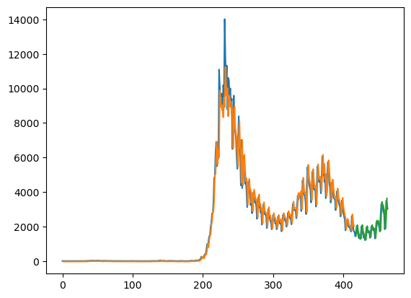

* Epoch = 5000，Model 1，5000_predict&real：

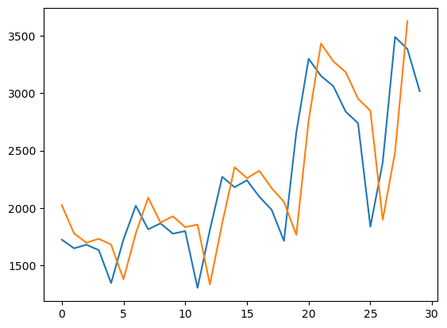

* Epoch = 5000，Model 2，5000_plot：

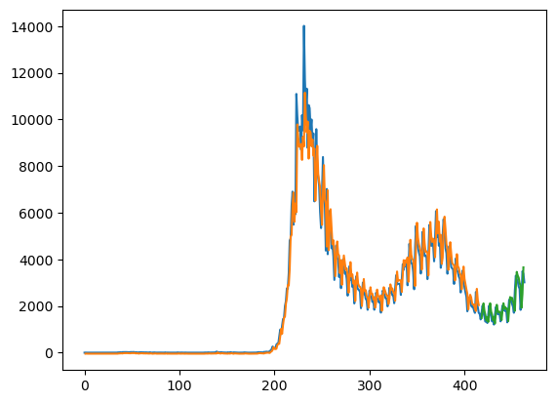

* Epoch = 5000，Model 2，5000_predict&real：

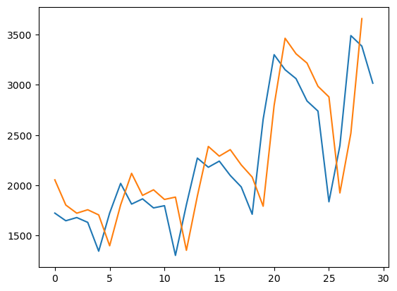

* Epoch = 5000，Model 3，5000_plot：

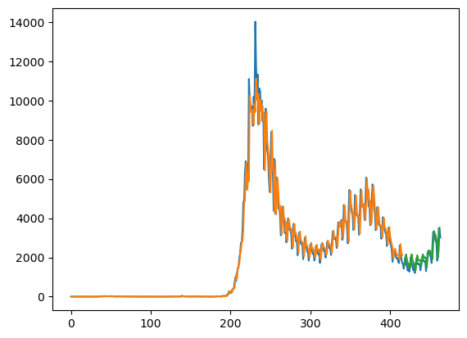

* Epoch = 5000，Model 3，5000_predict&real：

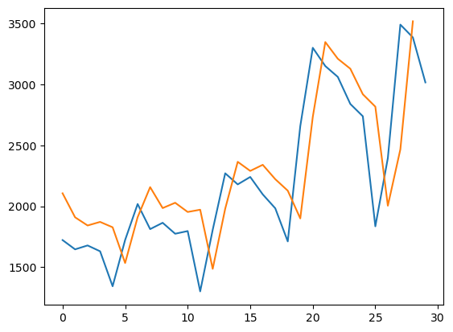

* Epoch = 5000，Model 4，5000_plot：

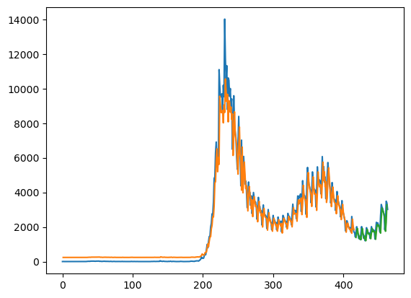

* Epoch = 5000，Model 4，5000_predict&real：

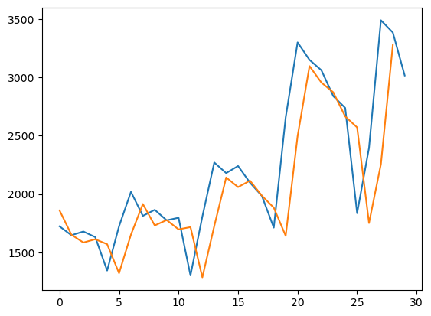

高雄市：

* 疫情折線圖：

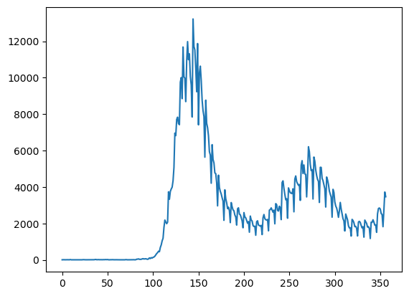

* 確診人數acf 24期 (acf_24)：

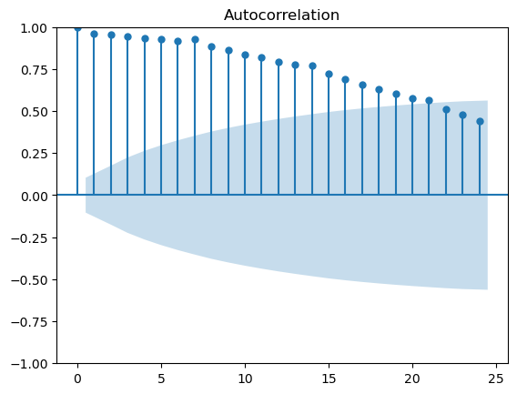

* 確診人數pacf 24期 (pacf_24)：

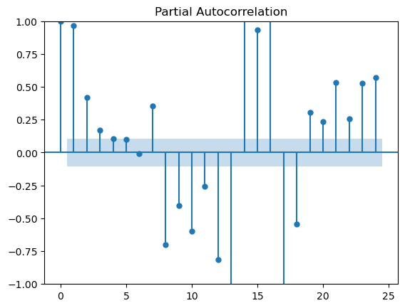

**RMSE (均方根誤差)

|  |  |  |  |  |
| --- | --- | --- | --- | --- |
|  | Model 1 | Model 2 | Model 3 | Model 4 |
| 1000 | Train RMSE：  814.22 RMSE  Test RMSE：  476.58 RMSE | Train RMSE：  817.69 RMSE  Test RMSE：  480.57 RMSE | Train RMSE：  750.88 RMSE  Test RMSE：  457.14 RMSE | Train RMSE：  863.55 RMSE  Test RMSE：  602.96 RMSE |
| 5000 | Train RMSE：  791.39 RMSE  Test RMSE：  461.86 RMSE | Train RMSE：  803.31 RMSE  Test RMSE：  471.72 RMSE | Train RMSE：  749.87 RMSE  Test RMSE：  466.68 RMSE | Train RMSE：  840.68 RMSE  Test RMSE：  537.56 RMSE |
| AVG | Train RMSE：  Test RMSE： | Train RMSE：  Test RMSE： | Train RMSE：  Test RMSE： | Train RMSE：  Test RMSE： |

* Epoch = 1000，Model 1，1000_plot：

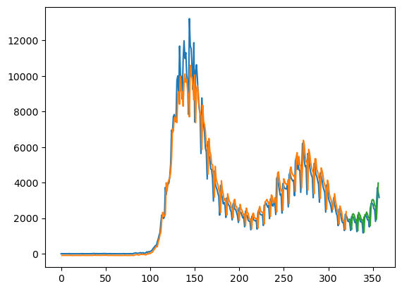

* Epoch = 1000，Model 1，1000_predict&real：

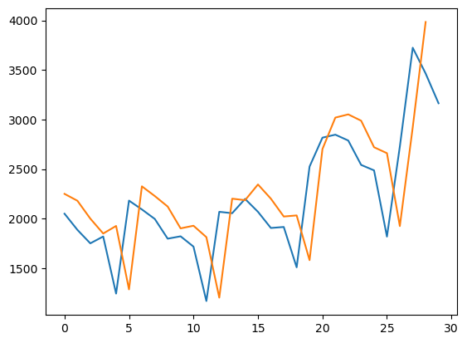

* Epoch = 1000，Model 2，1000_plot：

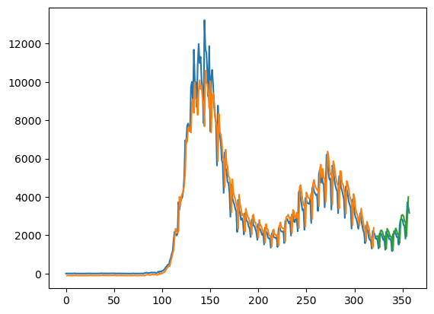

* Epoch = 1000，Model 2，1000_predict&real：

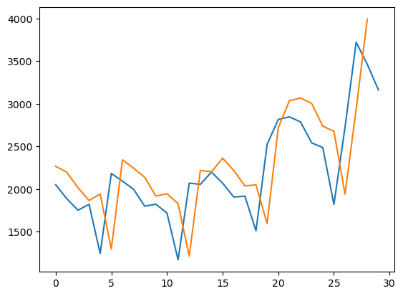

* Epoch = 1000，Model 3，1000_plot：

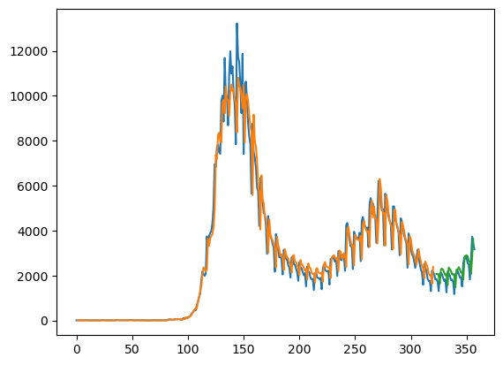

* Epoch = 1000，Model 3，1000_predict&real：

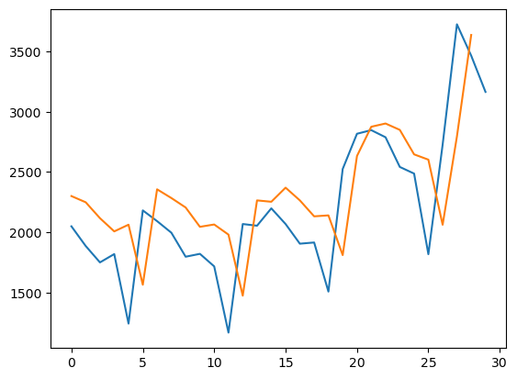

* Epoch = 1000，Model 4，1000_plot：

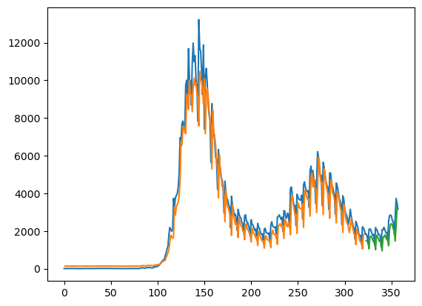

* Epoch = 1000，Model 4，1000_predict&real：

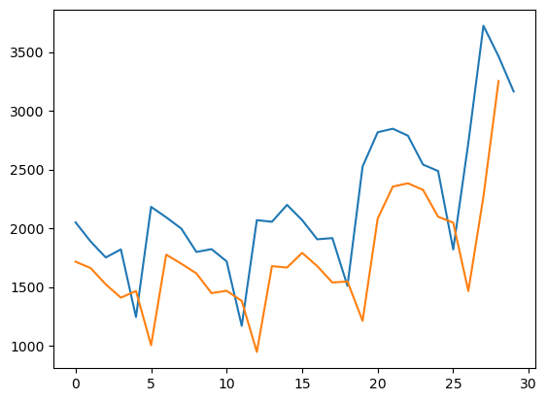

* Epoch = 5000，Model 1，5000_plot：

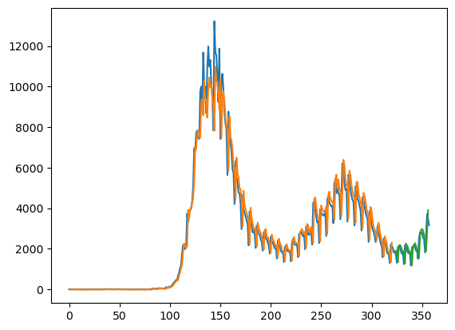

* Epoch = 5000，Model 1，5000_predict&real：

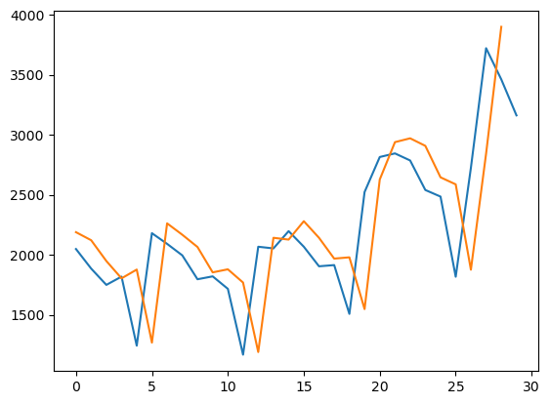

* Epoch = 5000，Model 2，5000_plot：

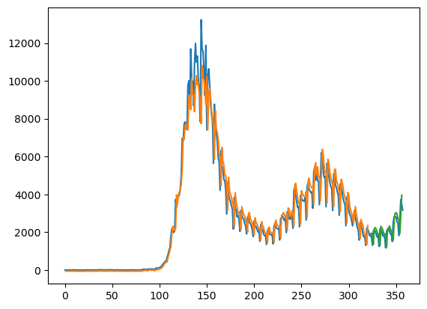

* Epoch = 5000，Model 2，5000_predict&real：

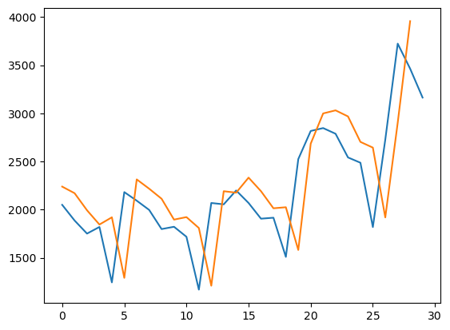

* Epoch = 5000，Model 3，5000_plot：

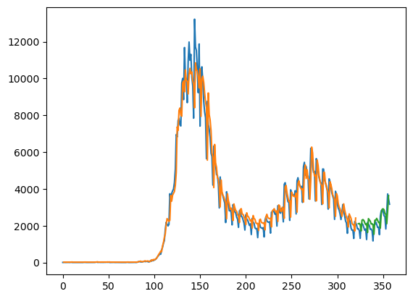

* Epoch = 5000，Model 3，5000_predict&real：

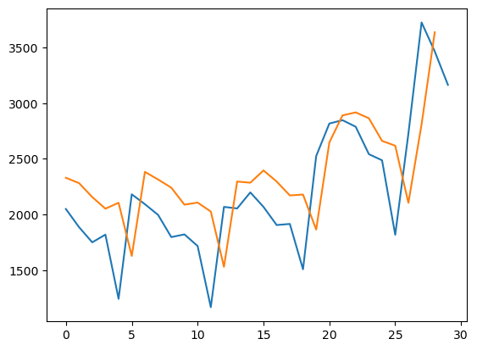

* Epoch = 5000，Model 4，5000_plot：

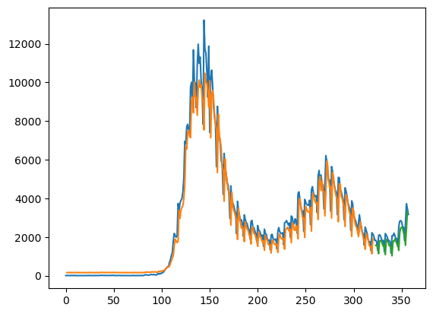

* Epoch = 5000，Model 4，5000_predict&real：

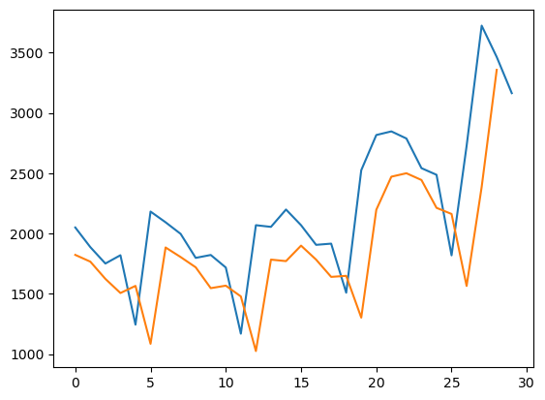

基隆市：

* 疫情折線圖：

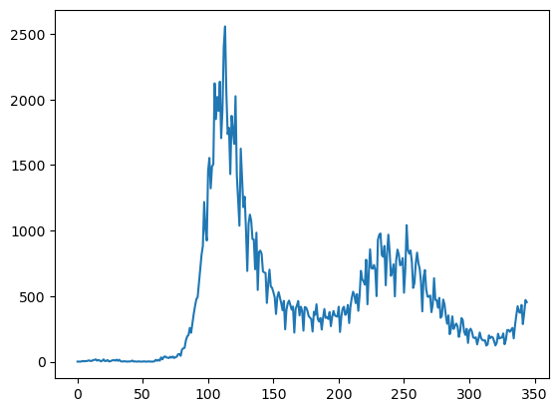

* 確診人數acf 24期 (acf_24)：

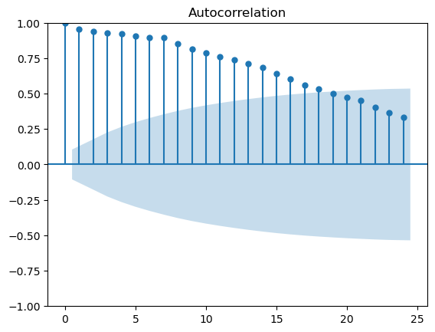

* 確診人數pacf 24期 (pacf_24)：

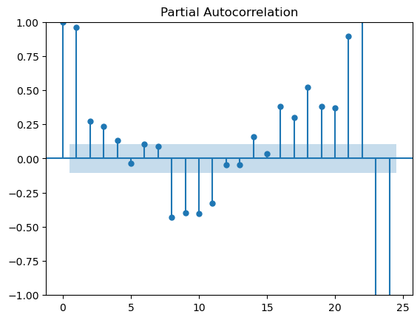

**RMSE (均方根誤差)

|  |  |  |  |  |
| --- | --- | --- | --- | --- |
|  | Model 1 | Model 2 | Model 3 | Model 4 |
| 1000 | Train RMSE：  146.71 RMSE  Test RMSE：  56.98 RMSE | Train RMSE：  146.97 RMSE  Test RMSE：  57.15 RMSE | Train RMSE：  138.33 RMSE  Test RMSE：  57.70 RMSE | Train RMSE：  157.69 RMSE  Test RMSE：  80.15 RMSE |
| 5000 | Train RMSE：  144.01 RMSE  Test RMSE：  56.14 RMSE | Train RMSE：  145.34 RMSE  Test RMSE：  56.66 RMSE | Train RMSE：  137.95 RMSE  Test RMSE：  57.96 RMSE | Train RMSE：  149.46 RMSE  Test RMSE：  62.60 RMSE |
| AVG | Train RMSE：  Test RMSE： | Train RMSE：  Test RMSE： | Train RMSE：  Test RMSE： | Train RMSE：  Test RMSE： |

* Epoch = 1000，Model 1，1000_plot：

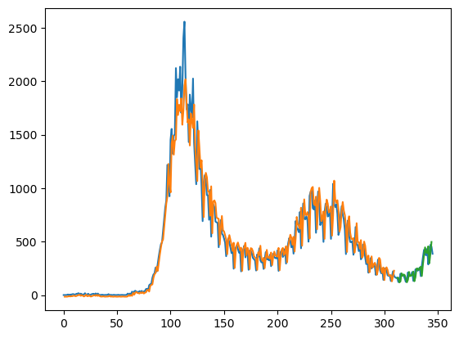

* Epoch = 1000，Model 1，1000_predict&real：

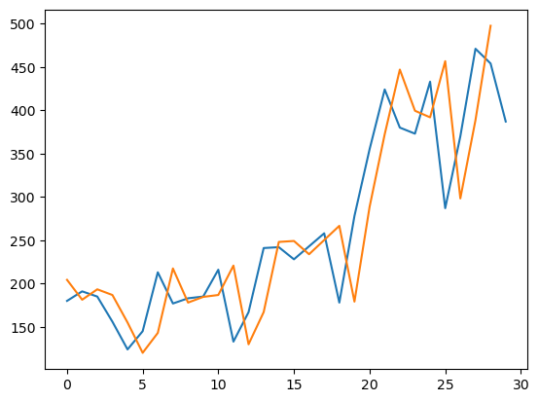

* Epoch = 1000，Model 2，1000_plot：

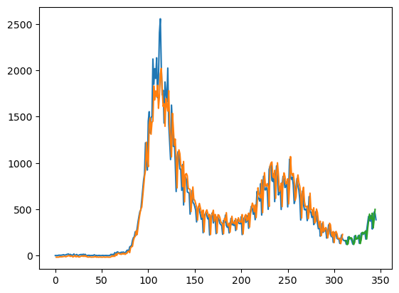

* Epoch = 1000，Model 2，1000_predict&real：

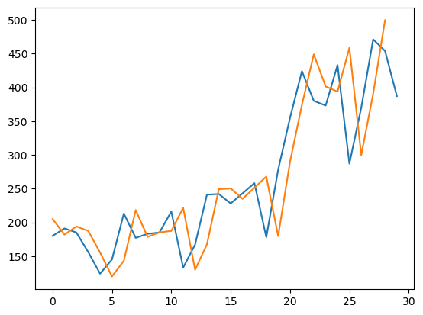

* Epoch = 1000，Model 3，1000_plot：

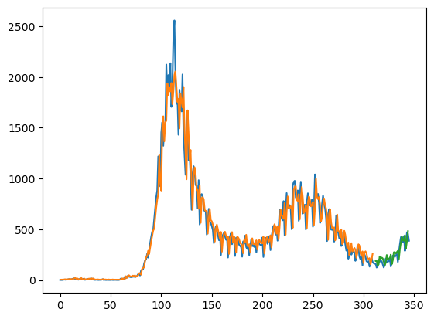

* Epoch = 1000，Model 3，1000_predict&real：

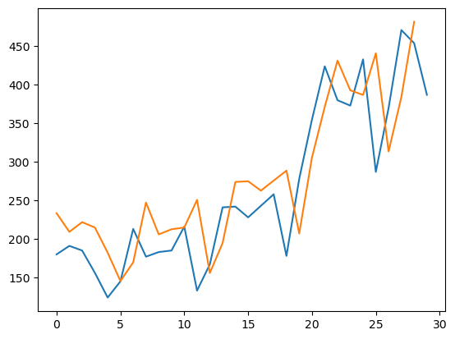

* Epoch = 1000，Model 4，1000_plot：

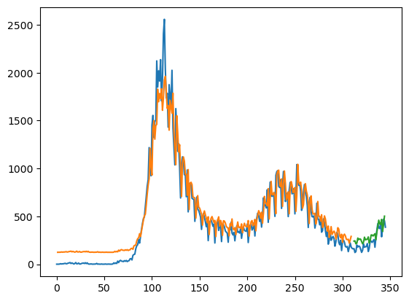

* Epoch = 1000，Model 4，1000_predict&real：

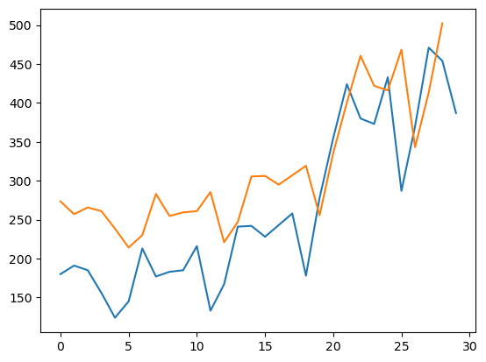

* Epoch = 5000，Model 1，5000_plot：

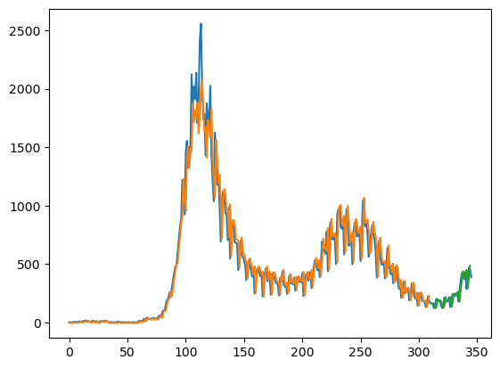

* Epoch = 5000，Model 1，5000_predict&real：

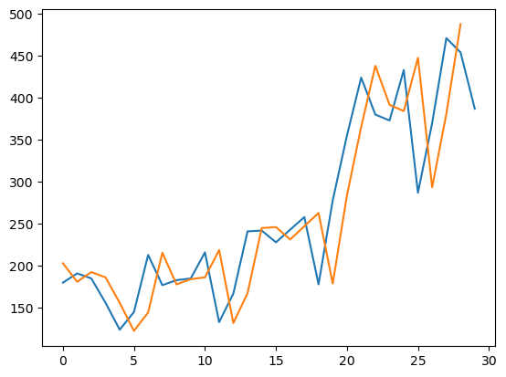

* Epoch = 5000，Model 2，5000_plot：

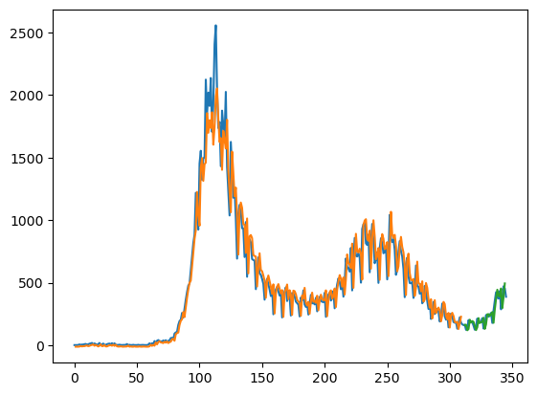

* Epoch = 5000，Model 2，5000_predict&real：

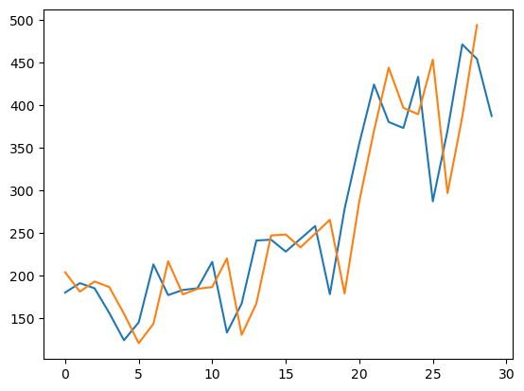

* Epoch = 5000，Model 3，5000_plot：

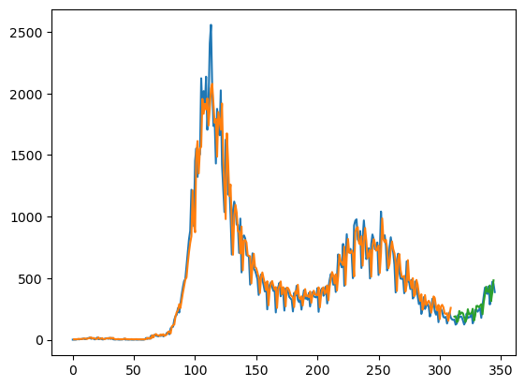

* Epoch = 5000，Model 3，5000_predict&real：

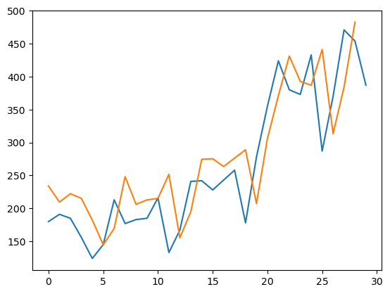

* Epoch = 5000，Model 4，5000_plot：

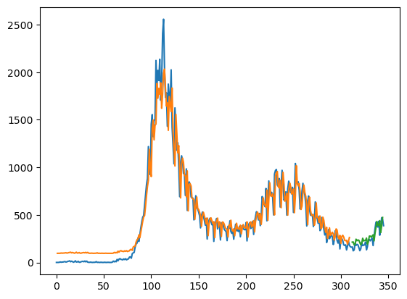

* Epoch = 5000，Model 4，5000_predict&real：

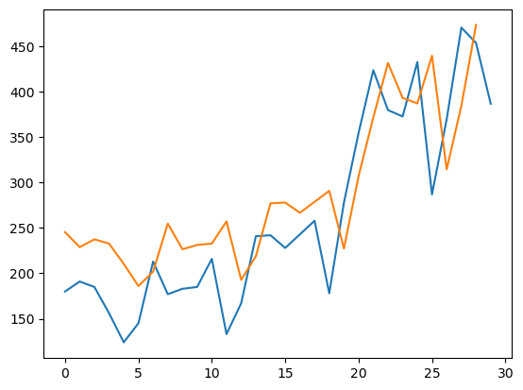

連江縣：

* 疫情折線圖：

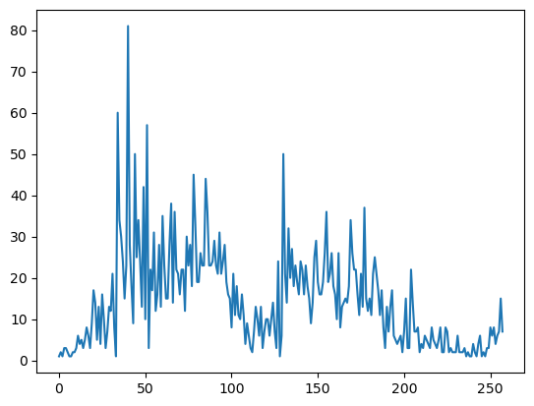

* 確診人數acf 24期 (acf_24)：

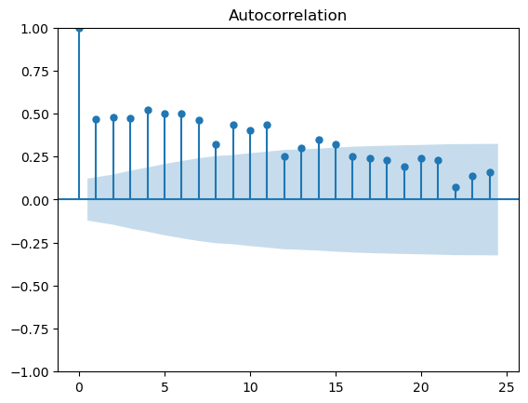

* 確診人數pacf 24期 (pacf_24)：

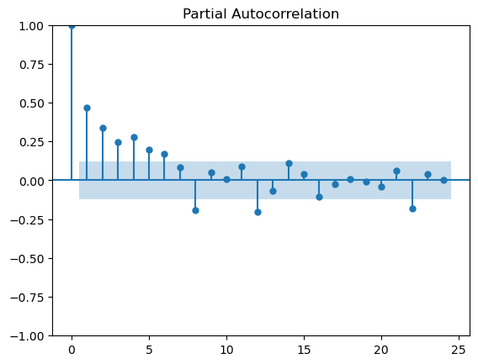

**RMSE (均方根誤差)

|  |  |  |  |  |
| --- | --- | --- | --- | --- |
|  | Model 1 | Model 2 | Model 3 | Model 4 |
| 1000 | Train RMSE：  10.73 RMSE  Test RMSE：  7.03 RMSE | Train RMSE：  10.73 RMSE  Test RMSE：  7.04 RMSE | Train RMSE：  10.35 RMSE  Test RMSE：  5.28 RMSE | Train RMSE：  10.42 RMSE  Test RMSE：  6.47 RMSE |
| 5000 | Train RMSE：  10.69 RMSE  Test RMSE：  6.56 RMSE | Train RMSE：  10.71 RMSE  Test RMSE：  6.67 RMSE | Train RMSE：  10.33 RMSE  Test RMSE：  4.81 RMSE | Train RMSE：  10.45 RMSE  Test RMSE：  6.80 RMSE |
| AVG | Train RMSE：  Test RMSE： | Train RMSE：  Test RMSE： | Train RMSE：  Test RMSE： | Train RMSE：  Test RMSE： |

* Epoch = 1000，Model 1，1000_plot：

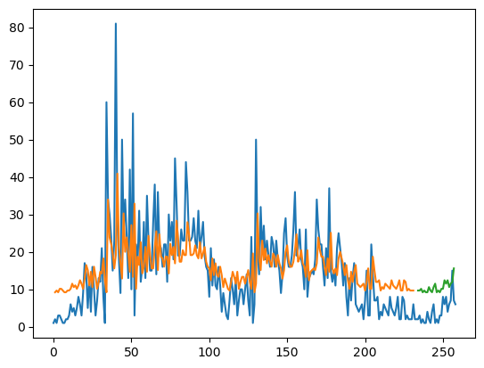

* Epoch = 1000，Model 1，1000_predict&real：

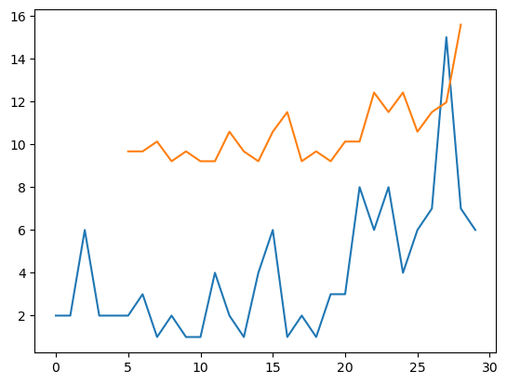

* Epoch = 1000，Model 2，1000_plot：

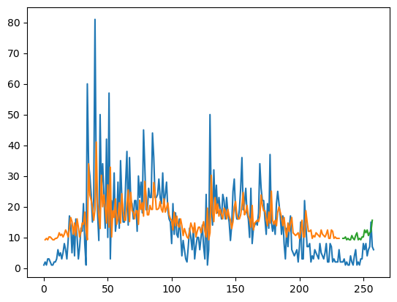

* Epoch = 1000，Model 2，1000_predict&real：

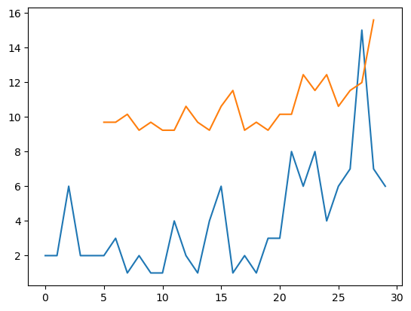

* Epoch = 1000，Model 3，1000_plot：

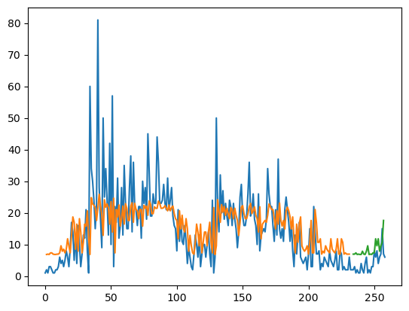

* Epoch = 1000，Model 3，1000_predict&real：

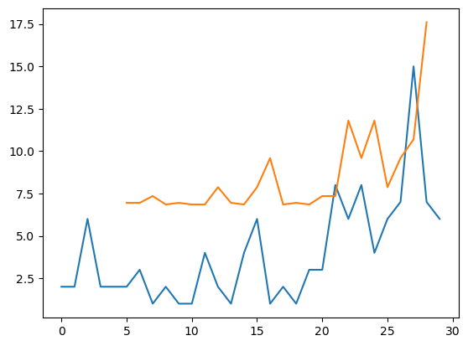

* Epoch = 1000，Model 4，1000_plot：

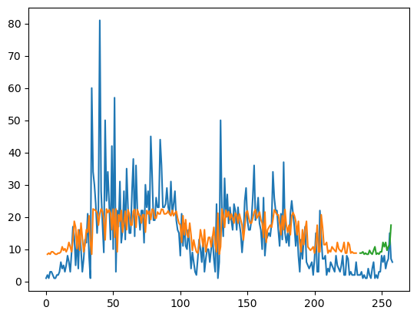

* Epoch = 1000，Model 4，1000_predict&real：

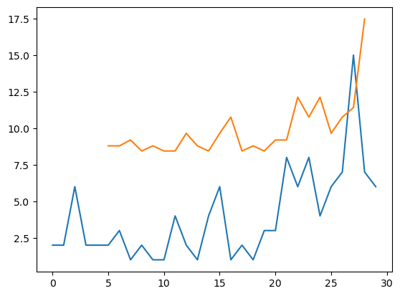

* Epoch = 5000，Model 1，5000_plot：

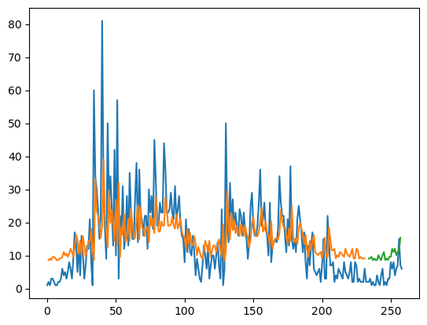

* Epoch = 5000，Model 1，5000_predict&real：

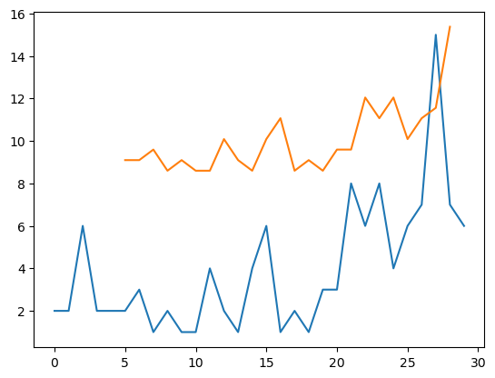

* Epoch = 5000，Model 2，5000_plot：

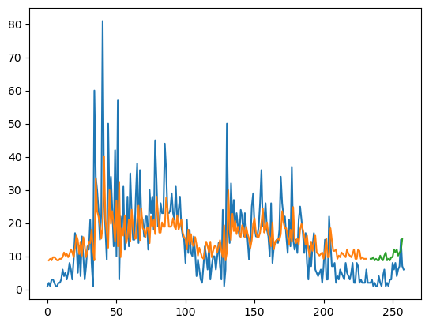

* Epoch = 5000，Model 2，5000_predict&real：

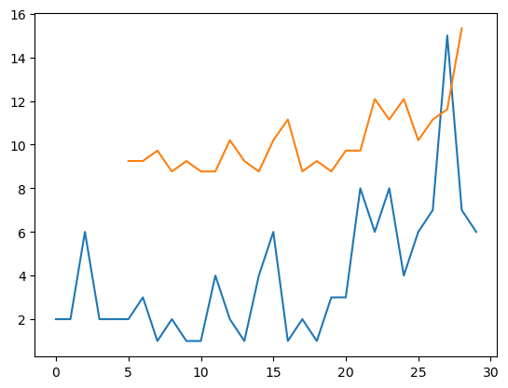

* Epoch = 5000，Model 3，5000_plot：

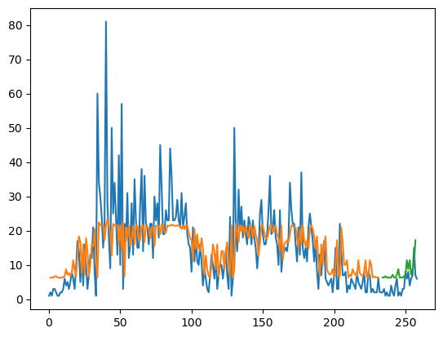

* Epoch = 5000，Model 3，5000_predict&real：

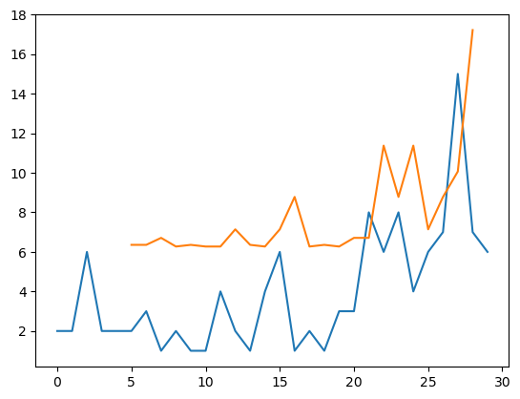

* Epoch = 5000，Model 4，5000_plot：

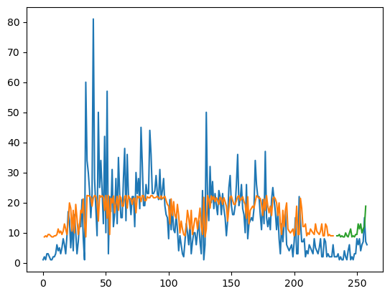

* Epoch = 5000，Model 4，5000_predict&real：

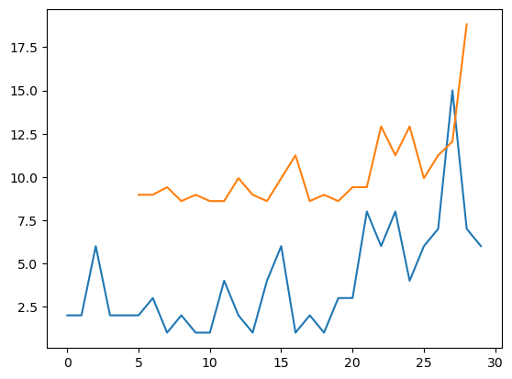

雲林縣：

* 疫情折線圖：

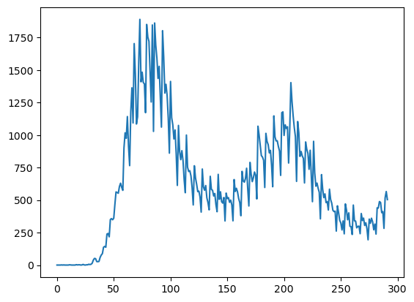

* 確診人數acf 24期 (acf_24)：

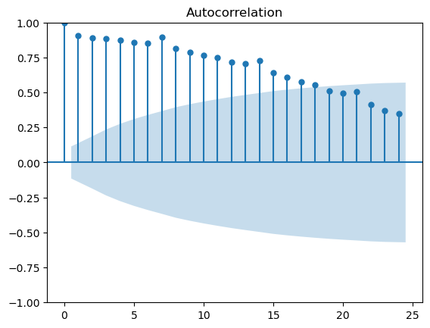

* 確診人數pacf 24期 (pacf_24)：

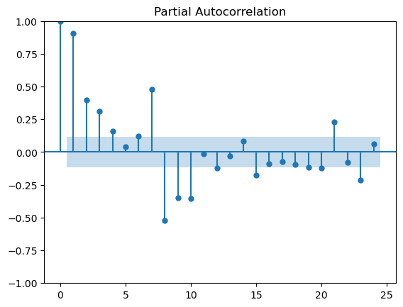

**RMSE (均方根誤差)

|  |  |  |  |  |
| --- | --- | --- | --- | --- |
|  | Model 1 | Model 2 | Model 3 | Model 4 |
| 1000 | Train RMSE：  187.62 RMSE  Test RMSE：  94.01 RMSE | Train RMSE：  187.64 RMSE  Test RMSE：  94.59 RMSE | Train RMSE：  183.08 RMSE  Test RMSE：  100.32 RMSE | Train RMSE：  194.17 RMSE  Test RMSE：  82.43 RMSE |
| 5000 | Train RMSE：  186.91 RMSE  Test RMSE：  92.30 RMSE | Train RMSE：  187.17 RMSE  Test RMSE：  93.68 RMSE | Train RMSE：  182.78 RMSE  Test RMSE：  104.81 RMSE | Train RMSE：  192.58 RMSE  Test RMSE：  87.25 RMSE |
| AVG | Train RMSE：  Test RMSE： | Train RMSE：  Test RMSE： | Train RMSE：  Test RMSE： | Train RMSE：  Test RMSE： |

* Epoch = 1000，Model 1，1000_plot：

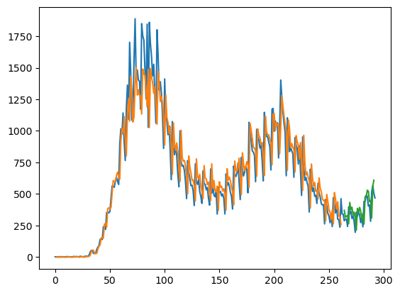

* Epoch = 1000，Model 1，1000_predict&real：

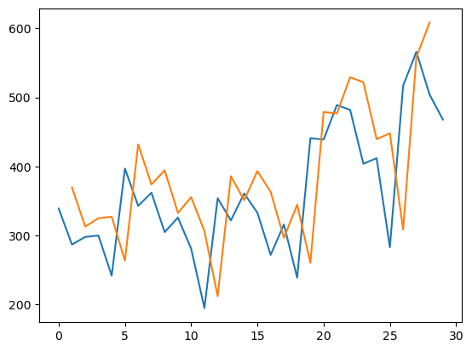

* Epoch = 1000，Model 2，1000_plot：

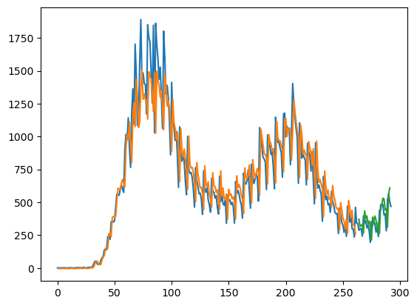

* Epoch = 1000，Model 2，1000_predict&real：

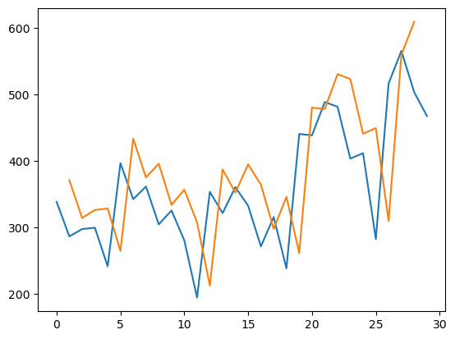

* Epoch = 1000，Model 3，1000_plot：

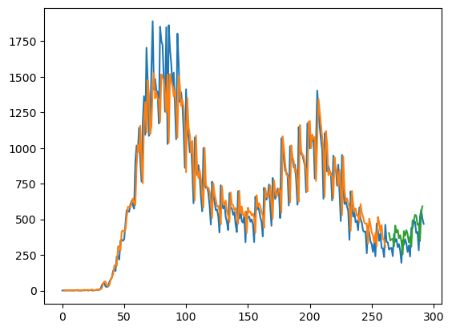

* Epoch = 1000，Model 3，1000_predict&real：

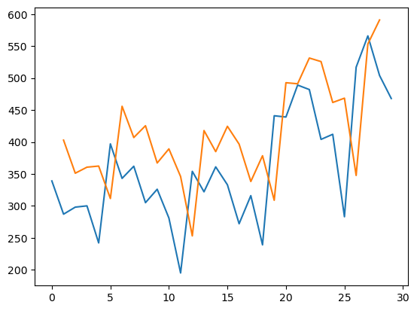

* Epoch = 1000，Model 4，1000_plot：

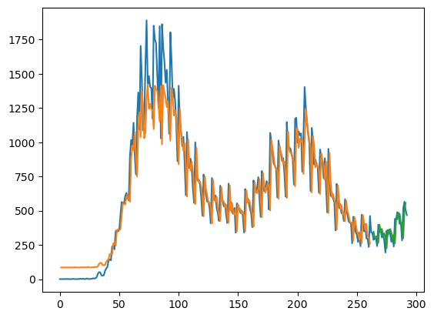

* Epoch = 1000，Model 4，1000_predict&real：

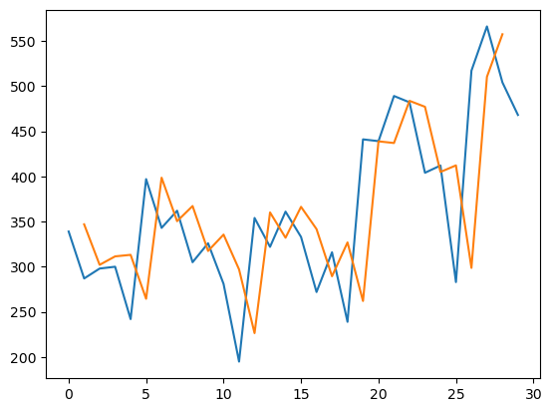

* Epoch = 5000，Model 1，5000_plot：

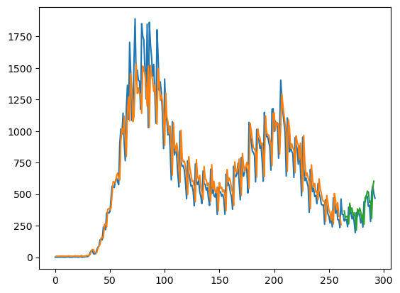

* Epoch = 5000，Model 1，5000_predict&real：

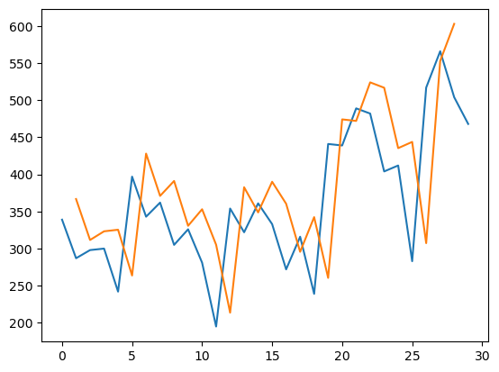

* Epoch = 5000，Model 2，5000_plot：

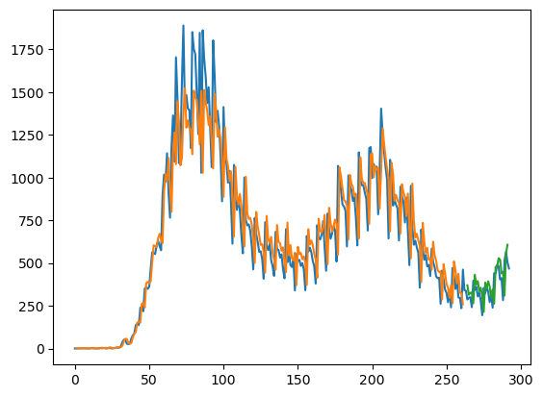

* Epoch = 5000，Model 2，5000_predict&real：

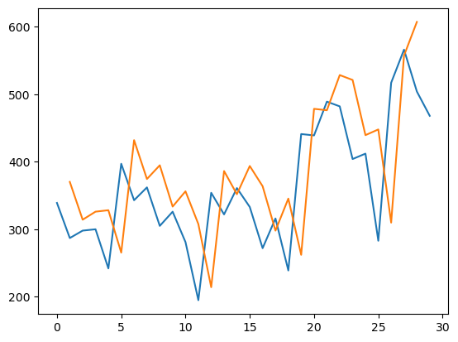

* Epoch = 5000，Model 3，5000_plot：

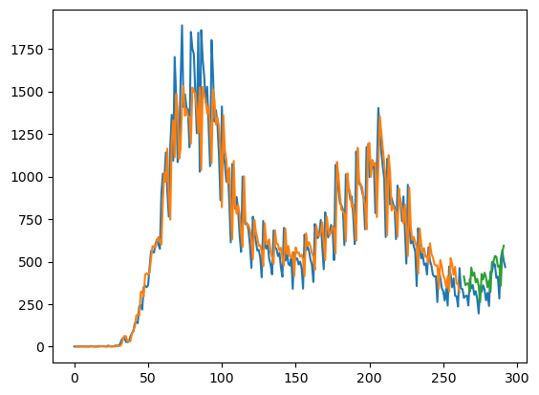

* Epoch = 5000，Model 3，5000_predict&real：

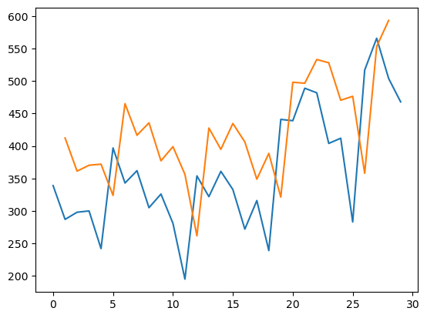

* Epoch = 5000，Model 4，5000_plot：

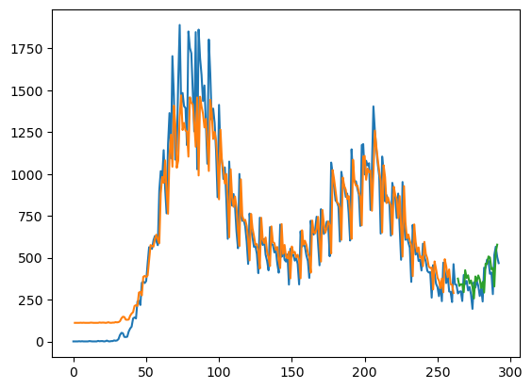

* Epoch = 5000，Model 4，5000_predict&real：

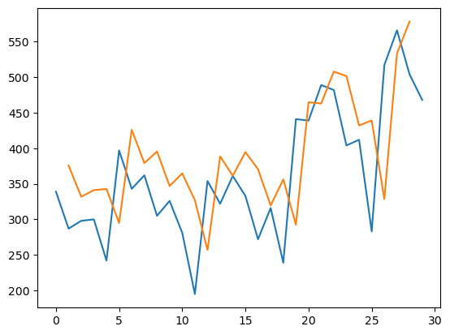

新北市：

* 疫情折線圖：
* 確診人數acf 24期 (acf_24)：
* 確診人數pacf 24期 (pacf_24)：

**RMSE (均方根誤差)

|  |  |  |  |  |
| --- | --- | --- | --- | --- |
|  | Model 1 | Model 2 | Model 3 | Model 4 |
| 1000 | Train RMSE：  Test RMSE： | Train RMSE：  Test RMSE： | Train RMSE：  Test RMSE： | Train RMSE：  Test RMSE： |
| 5000 | Train RMSE：  Test RMSE： | Train RMSE：  Test RMSE： | Train RMSE：  Test RMSE： | Train RMSE：  Test RMSE： |
| AVG | Train RMSE：  Test RMSE： | Train RMSE：  Test RMSE： | Train RMSE：  Test RMSE： | Train RMSE：  Test RMSE： |

* Epoch = 1000，Model 1，1000_plot：
* Epoch = 1000，Model 1，1000_predict&real：
* Epoch = 1000，Model 2，1000_plot：
* Epoch = 1000，Model 2，1000_predict&real：
* Epoch = 1000，Model 3，1000_plot：
* Epoch = 1000，Model 3，1000_predict&real：
* Epoch = 1000，Model 4，1000_plot：
* Epoch = 1000，Model 4，1000_predict&real：
* Epoch = 5000，Model 1，5000_plot：
* Epoch = 5000，Model 1，5000_predict&real：
* Epoch = 5000，Model 2，5000_plot：
* Epoch = 5000，Model 2，5000_predict&real：
* Epoch = 5000，Model 3，5000_plot：
* Epoch = 5000，Model 3，5000_predict&real：
* Epoch = 5000，Model 4，5000_plot：
* Epoch = 5000，Model 4，5000_predict&real：

新竹市：

* 疫情折線圖：
* 確診人數acf 24期 (acf_24)：
* 確診人數pacf 24期 (pacf_24)：

**RMSE (均方根誤差)

|  |  |  |  |  |
| --- | --- | --- | --- | --- |
|  | Model 1 | Model 2 | Model 3 | Model 4 |
| 1000 | Train RMSE：  Test RMSE： | Train RMSE：  Test RMSE： | Train RMSE：  Test RMSE： | Train RMSE：  Test RMSE： |
| 5000 | Train RMSE：  Test RMSE： | Train RMSE：  Test RMSE： | Train RMSE：  Test RMSE： | Train RMSE：  Test RMSE： |
| AVG | Train RMSE：  Test RMSE： | Train RMSE：  Test RMSE： | Train RMSE：  Test RMSE： | Train RMSE：  Test RMSE： |

* Epoch = 1000，Model 1，1000_plot：
* Epoch = 1000，Model 1，1000_predict&real：
* Epoch = 1000，Model 2，1000_plot：
* Epoch = 1000，Model 2，1000_predict&real：
* Epoch = 1000，Model 3，1000_plot：
* Epoch = 1000，Model 3，1000_predict&real：
* Epoch = 1000，Model 4，1000_plot：
* Epoch = 1000，Model 4，1000_predict&real：
* Epoch = 5000，Model 1，5000_plot：
* Epoch = 5000，Model 1，5000_predict&real：
* Epoch = 5000，Model 2，5000_plot：
* Epoch = 5000，Model 2，5000_predict&real：
* Epoch = 5000，Model 3，5000_plot：
* Epoch = 5000，Model 3，5000_predict&real：
* Epoch = 5000，Model 4，5000_plot：
* Epoch = 5000，Model 4，5000_predict&real：

新竹縣：

* 疫情折線圖：
* 確診人數acf 24期 (acf_24)：
* 確診人數pacf 24期 (pacf_24)：

**RMSE (均方根誤差)

|  |  |  |  |  |
| --- | --- | --- | --- | --- |
|  | Model 1 | Model 2 | Model 3 | Model 4 |
| 1000 | Train RMSE：  Test RMSE： | Train RMSE：  Test RMSE： | Train RMSE：  Test RMSE： | Train RMSE：  Test RMSE： |
| 5000 | Train RMSE：  Test RMSE： | Train RMSE：  Test RMSE： | Train RMSE：  Test RMSE： | Train RMSE：  Test RMSE： |
| AVG | Train RMSE：  Test RMSE： | Train RMSE：  Test RMSE： | Train RMSE：  Test RMSE： | Train RMSE：  Test RMSE： |

* Epoch = 1000，Model 1，1000_plot：
* Epoch = 1000，Model 1，1000_predict&real：
* Epoch = 1000，Model 2，1000_plot：
* Epoch = 1000，Model 2，1000_predict&real：
* Epoch = 1000，Model 3，1000_plot：
* Epoch = 1000，Model 3，1000_predict&real：
* Epoch = 1000，Model 4，1000_plot：
* Epoch = 1000，Model 4，1000_predict&real：
* Epoch = 5000，Model 1，5000_plot：
* Epoch = 5000，Model 1，5000_predict&real：
* Epoch = 5000，Model 2，5000_plot：
* Epoch = 5000，Model 2，5000_predict&real：
* Epoch = 5000，Model 3，5000_plot：
* Epoch = 5000，Model 3，5000_predict&real：
* Epoch = 5000，Model 4，5000_plot：
* Epoch = 5000，Model 4，5000_predict&real：

嘉義市：

* 疫情折線圖：
* 確診人數acf 24期 (acf_24)：
* 確診人數pacf 24期 (pacf_24)：

**RMSE (均方根誤差)

|  |  |  |  |  |
| --- | --- | --- | --- | --- |
|  | Model 1 | Model 2 | Model 3 | Model 4 |
| 1000 | Train RMSE：  Test RMSE： | Train RMSE：  Test RMSE： | Train RMSE：  Test RMSE： | Train RMSE：  Test RMSE： |
| 5000 | Train RMSE：  Test RMSE： | Train RMSE：  Test RMSE： | Train RMSE：  Test RMSE： | Train RMSE：  Test RMSE： |
| AVG | Train RMSE：  Test RMSE： | Train RMSE：  Test RMSE： | Train RMSE：  Test RMSE： | Train RMSE：  Test RMSE： |

* Epoch = 1000，Model 1，1000_plot：
* Epoch = 1000，Model 1，1000_predict&real：
* Epoch = 1000，Model 2，1000_plot：
* Epoch = 1000，Model 2，1000_predict&real：
* Epoch = 1000，Model 3，1000_plot：
* Epoch = 1000，Model 3，1000_predict&real：
* Epoch = 1000，Model 4，1000_plot：
* Epoch = 1000，Model 4，1000_predict&real：
* Epoch = 5000，Model 1，5000_plot：
* Epoch = 5000，Model 1，5000_predict&real：
* Epoch = 5000，Model 2，5000_plot：
* Epoch = 5000，Model 2，5000_predict&real：
* Epoch = 5000，Model 3，5000_plot：
* Epoch = 5000，Model 3，5000_predict&real：
* Epoch = 5000，Model 4，5000_plot：
* Epoch = 5000，Model 4，5000_predict&real：

嘉義縣：

* 疫情折線圖：
* 確診人數acf 24期 (acf_24)：
* 確診人數pacf 24期 (pacf_24)：

**RMSE (均方根誤差)

|  |  |  |  |  |
| --- | --- | --- | --- | --- |
|  | Model 1 | Model 2 | Model 3 | Model 4 |
| 1000 | Train RMSE：  Test RMSE： | Train RMSE：  Test RMSE： | Train RMSE：  Test RMSE： | Train RMSE：  Test RMSE： |
| 5000 | Train RMSE：  Test RMSE： | Train RMSE：  Test RMSE： | Train RMSE：  Test RMSE： | Train RMSE：  Test RMSE： |
| AVG | Train RMSE：  Test RMSE： | Train RMSE：  Test RMSE： | Train RMSE：  Test RMSE： | Train RMSE：  Test RMSE： |

* Epoch = 1000，Model 1，1000_plot：
* Epoch = 1000，Model 1，1000_predict&real：
* Epoch = 1000，Model 2，1000_plot：
* Epoch = 1000，Model 2，1000_predict&real：
* Epoch = 1000，Model 3，1000_plot：
* Epoch = 1000，Model 3，1000_predict&real：
* Epoch = 1000，Model 4，1000_plot：
* Epoch = 1000，Model 4，1000_predict&real：
* Epoch = 5000，Model 1，5000_plot：
* Epoch = 5000，Model 1，5000_predict&real：
* Epoch = 5000，Model 2，5000_plot：
* Epoch = 5000，Model 2，5000_predict&real：
* Epoch = 5000，Model 3，5000_plot：
* Epoch = 5000，Model 3，5000_predict&real：
* Epoch = 5000，Model 4，5000_plot：
* Epoch = 5000，Model 4，5000_predict&real：

彰化縣：

* 疫情折線圖：
* 確診人數acf 24期 (acf_24)：
* 確診人數pacf 24期 (pacf_24)：

**RMSE (均方根誤差)

|  |  |  |  |  |
| --- | --- | --- | --- | --- |
|  | Model 1 | Model 2 | Model 3 | Model 4 |
| 1000 | Train RMSE：  Test RMSE： | Train RMSE：  Test RMSE： | Train RMSE：  Test RMSE： | Train RMSE：  Test RMSE： |
| 5000 | Train RMSE：  Test RMSE： | Train RMSE：  Test RMSE： | Train RMSE：  Test RMSE： | Train RMSE：  Test RMSE： |
| AVG | Train RMSE：  Test RMSE： | Train RMSE：  Test RMSE： | Train RMSE：  Test RMSE： | Train RMSE：  Test RMSE： |

* Epoch = 1000，Model 1，1000_plot：
* Epoch = 1000，Model 1，1000_predict&real：
* Epoch = 1000，Model 2，1000_plot：
* Epoch = 1000，Model 2，1000_predict&real：
* Epoch = 1000，Model 3，1000_plot：
* Epoch = 1000，Model 3，1000_predict&real：
* Epoch = 1000，Model 4，1000_plot：
* Epoch = 1000，Model 4，1000_predict&real：
* Epoch = 5000，Model 1，5000_plot：
* Epoch = 5000，Model 1，5000_predict&real：
* Epoch = 5000，Model 2，5000_plot：
* Epoch = 5000，Model 2，5000_predict&real：
* Epoch = 5000，Model 3，5000_plot：
* Epoch = 5000，Model 3，5000_predict&real：
* Epoch = 5000，Model 4，5000_plot：
* Epoch = 5000，Model 4，5000_predict&real：

澎湖縣：

* 疫情折線圖：
* 確診人數acf 24期 (acf_24)：
* 確診人數pacf 24期 (pacf_24)：

**RMSE (均方根誤差)

|  |  |  |  |  |
| --- | --- | --- | --- | --- |
|  | Model 1 | Model 2 | Model 3 | Model 4 |
| 1000 | Train RMSE：  Test RMSE： | Train RMSE：  Test RMSE： | Train RMSE：  Test RMSE： | Train RMSE：  Test RMSE： |
| 5000 | Train RMSE：  Test RMSE： | Train RMSE：  Test RMSE： | Train RMSE：  Test RMSE： | Train RMSE：  Test RMSE： |
| AVG | Train RMSE：  Test RMSE： | Train RMSE：  Test RMSE： | Train RMSE：  Test RMSE： | Train RMSE：  Test RMSE： |

* Epoch = 1000，Model 1，1000_plot：
* Epoch = 1000，Model 1，1000_predict&real：
* Epoch = 1000，Model 2，1000_plot：
* Epoch = 1000，Model 2，1000_predict&real：
* Epoch = 1000，Model 3，1000_plot：
* Epoch = 1000，Model 3，1000_predict&real：
* Epoch = 1000，Model 4，1000_plot：
* Epoch = 1000，Model 4，1000_predict&real：
* Epoch = 5000，Model 1，5000_plot：
* Epoch = 5000，Model 1，5000_predict&real：
* Epoch = 5000，Model 2，5000_plot：
* Epoch = 5000，Model 2，5000_predict&real：
* Epoch = 5000，Model 3，5000_plot：
* Epoch = 5000，Model 3，5000_predict&real：
* Epoch = 5000，Model 4，5000_plot：
* Epoch = 5000，Model 4，5000_predict&real：

Up to the top.